Отчет о работе
координационного совета по вопросам межнациональных и межконфессиональных отношений при администрации городского округа город Воронеж в 2023 году

Координационный совет по вопросам межнациональных и межконфессиональных отношений при администрации городского округа город Воронеж (далее – Координационный совет) утвержден постановлением администрации городского округа город Воронеж от 05.03.2012 № 163.
Координационный совет создан в целях обеспечения организации взаимодействия органов местного самоуправления городского округа город Воронеж с национально-культурными и религиозными общественными объединениями, осуществляющими свою деятельность на территории городского округа город Воронеж на основе ценностей многонационального российского общества, а также в целях реализации государственной национальной политики Российской Федерации, сохранения и укрепления межнационального и межконфессионального мира и согласия.
Задачами Координационного совета являются:
- развитие партнерских отношений между органами местного самоуправления городского округа город Воронеж и национально-культурными, религиозными общественными организациями, осуществляющими свою деятельность на территории городского округа город Воронеж;
- содействие в создании на муниципальном уровне механизмов реализации государственной национальной политики Российской Федерации;
- содействие сохранению и укреплению социально-политической стабильности в городском округе город Воронеж;
- предупреждение и устранение проявлений этнополитического и этнорелигиозного экстремизма, напряженности в межэтнических и межконфессиональных отношениях, формирование толерантности в этнической, религиозной, общественно-политической среде городского округа город Воронеж, обеспечение условий равноправного развития всех этнических культур.
Основной формой работы Координационного совета являются заседания, которые проводятся по мере необходимости, но не реже 1 раза в квартал.

1. Заседания Координационного совета в 2023 году

29.03.2023 г.

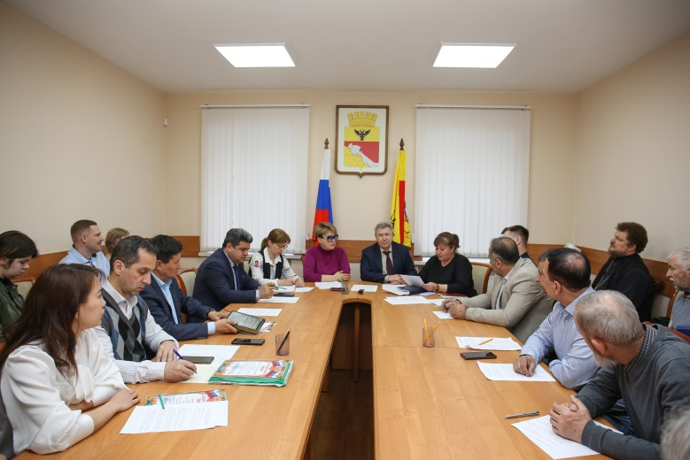
29 марта 2023 года состоялось заседание Координационного совета, в котором приняли участие представители структурных подразделений администрации городского округа город Воронеж, Центра по противодействию экстремизму ГУ МВД России по Воронежской области, УМВД России по городу Воронежу, лидеры и молодежь национально-культурных, религиозных, казачьих общественных организаций и иные заинтересованные лица. На заседании были рассмотрены следующие вопросы:
1. О состоянии миграционной ситуации и мерах по выявлению и пресечению незаконной трудовой миграции на территории городского округа город Воронеж.
2. О ситуации в местах компактного проживания трудовых мигрантов и реализации профилактических мероприятий по предотвращению конфликтов с местным населением, преступлений и правонарушений, в том числе экстремистского характера, распространения в их среде идеологии терроризма .
3. О деятельности культурного и делового центра «Пуштун» по популяризации русского языка и русской культуры за рубежом и сохранению исторического наследия пуштунского народа в России.

24.05.2023 г.
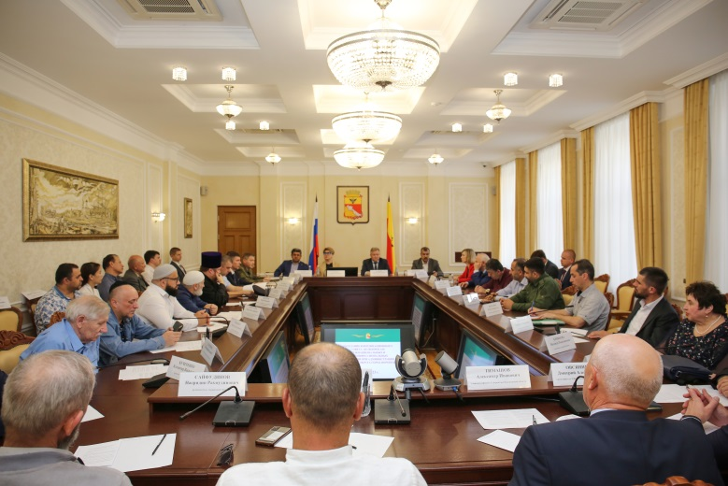
24 мая 2023 года состоялось очередное заседание Координационного совета, в котором приняли участие представители структурных подразделений администрации городского округа город Воронеж, УФСБ России по Воронежской области, Центра по противодействию экстремизму ГУ МВД России по Воронежской области, УМВД России по городу Воронежу, военного комиссариата по Центральному и Коминтерновскому районам города Воронежа, Национальной палаты при Губернаторе Воронежской области лидеры и молодежь национально-культурных, религиозных, казачьих общественных организаций и иные заинтересованные лица. На заседании были рассмотрены следующие вопросы:
1. О прохождении военной службы в Вооруженных силах Российской Федерации по контракту.
2. О мерах профилактики и противодействия религиозного экстремизма.
3. Об административной и уголовной ответственности за правонарушения и преступления, связанные с незаконным оборотом наркотиков.
4. О работе муниципальных общеобразовательных учреждений в области укрепления гражданской идентичности и воспитания чувства патриотизма.
5. О роли Русской Православной Церкви в процессе гармонизации межнациональных и межконфессиональных отношений.
6. О деятельности межнационального волонтерского корпуса благотворительного фонда «Видеть сердцем».
7. Об организации проведения коллективной молитвы верующих мусульман, посвященной празднованию «Курбан-Байрам».

21.09.2023 г.

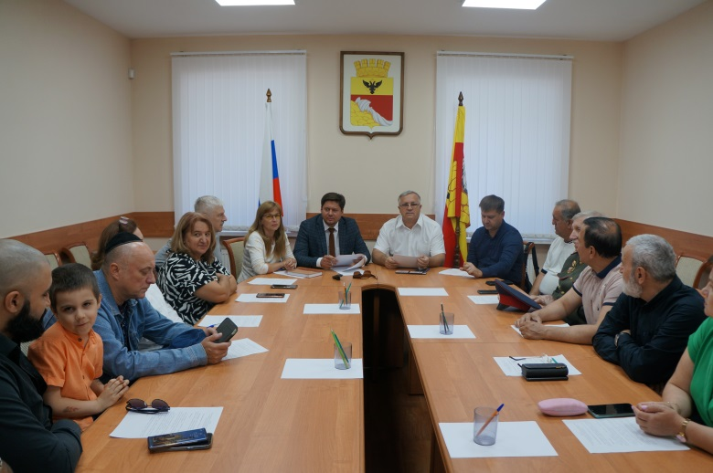
21 сентября 2023 года состоялось очередное заседание Координационного совета, в котором приняли участие представители структурных подразделений администрации городского округа город Воронеж, Центра по противодействию экстремизму ГУ МВД России по Воронежской области, лидеры и молодежь национально-культурных, религиозных, казачьих общественных организаций и иные заинтересованные лица. На заседании были рассмотрены следующие вопросы:
1. Об ответственности за преступления экстремистской и террористической направленности.
2. О проведении культурно-массовых мероприятий на территории городского округа город Воронеж, направленных на гармонизацию межнациональных и межконфессиональных отношений.
3. О роли казачества по сохранению исторических, культурных и духовных традиций, а также патриотическому воспитанию молодого поколения.

13.12.2023 г.

13 декабря 2023 года в заочном формате состоялось итоговое заседание Координационного совета, на котором были рассмотрены следующие вопросы:
1. О состоянии криминогенной ситуации в городском округе город Воронеж и мерах по профилактике межнациональных и межэтнических конфликтов.
2. Организация доступного спортивного досуга для населения.
3. Об использовании возможности средств массовой информации в формировании и реализации государственной национальной политики на местном уровне.
4. Об итогах работы координационного совета по вопросам межнациональных и межконфессиональных отношений при администрации городского округа город Воронеж в 2023 году и обсуждение предложений в план работы Координационного совета на 2024 год.

2. Организация мероприятий, направленных на укрепление единства и духовной общности многонационального народа Российской Федерации, сохранение исторического наследия, возрождение национальной самобытности и традиций, обеспечение социально-культурной адаптации и интеграции иностранных граждан, воспитание молодежи в духе патриотизма, межнациональной терпимости и уважения к иной культуре, гармонизацию межнациональных и межрелигиозных отношений, профилактику межэтнических (межконфессиональных) конфликтов

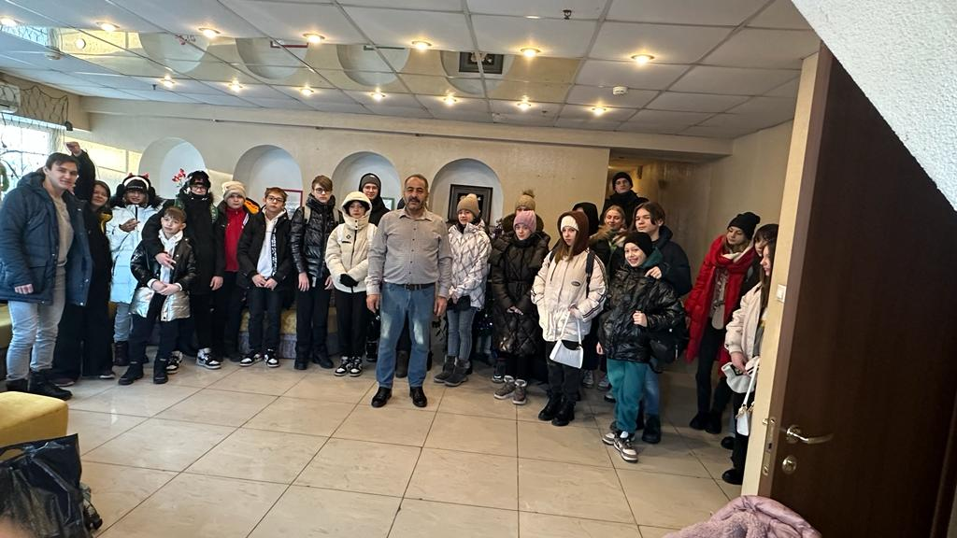
6 января 2023 года, в преддверии празднования христианского праздника Рождество Христово, член Координационного совета, президент Воронежской региональной общественной организаций «Арабско-русский культурный центр» Кафарна Шакер Хуссейн провел благотворительную акцию для воспитанников детского дома города Воронежа, в рамках которой с детьми была проведена развлекательная программа.

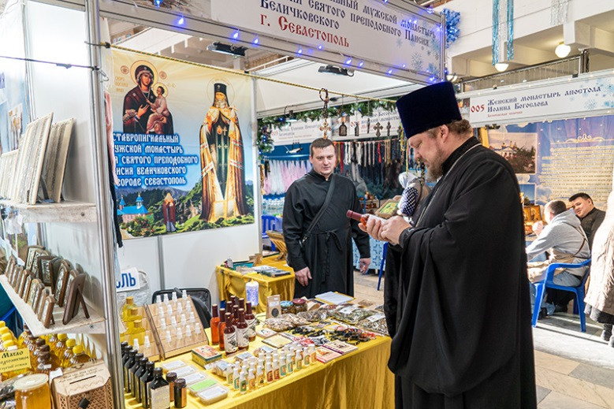
В период с 10 по 15 января 2023 года по благословению митрополита Воронежского и Лискинского Сергия, Главы Воронежской митрополии в МБУДО «Дворец творчества детей и молодежи» Воронежской епархией Русской Православной Церкви (Московский Патриархат) организован духовно-просветительский форум «Рождественское чудо».
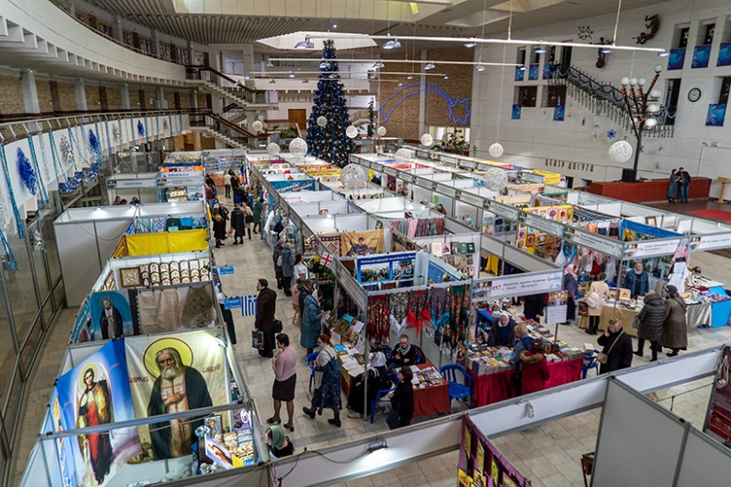
В период проведения форума состоялись молебен, встречи протоиерея Артемия Владимирова с преподавателями общеобразовательных учреждений города Воронежа и представителями общественности, молодежные игры «Что? Где? Когда?», организованные молодежным отделом Воронежской епархии, детские театрализованные представления, подготовленные воскресной школой «Митрофаниев исток», мастер-классы для детей по изготовлению рождественских сувениров. Завершилось мероприятие рождественским концертом церковных и детских хоров Воронежской епархии. Традиционно духовно-просветительские форум собирает множество людей из разных городов как Российской Федерации, так и стран ближнего и дальнего зарубежья, который дарит всем участникам радость духовное общение, а также служит единению, миру и общественному согласию.

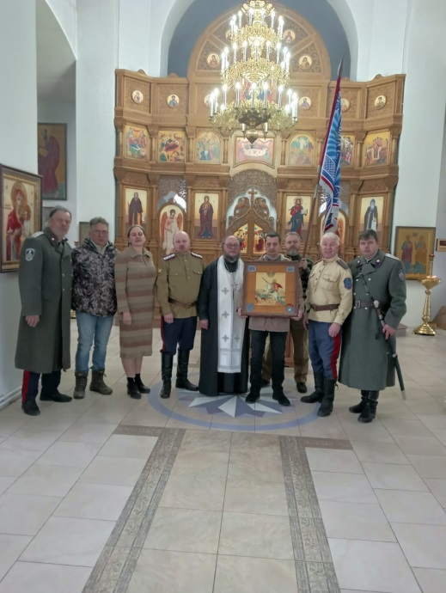
22 января 2023 года член Координационного совета Агулов Александр Владимирович и казаки регионального отделения Общероссийской общественной организации по развитию казачества «Союз Казаков-Воинов России и Зарубежья» в г. Воронеж и Воронежской области приняли участие в панихиде по невинно убиенным казакам и их семьям в годы геноцида казачьего народа (104-я годовщина расказачивания), состоявшейся в храме во имя апостолов Петра и Павла г. Воронежа.

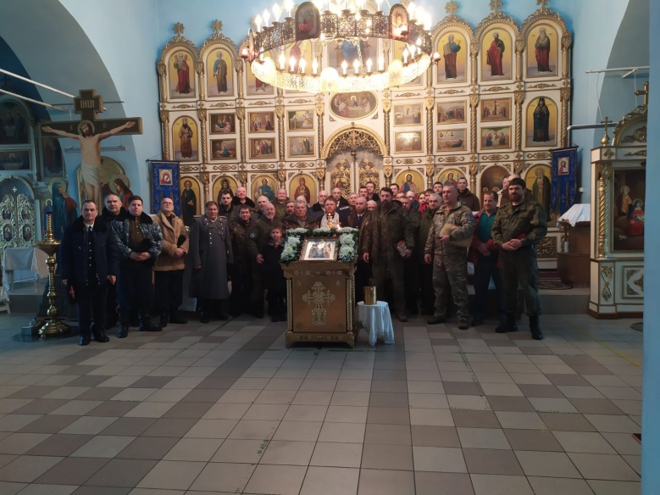
22 января 2023 года казаки Воронежской региональной общественной казачьей организации «Северо-Донское казачье войско» и Воронежского городского казачьего общества «Казачий Присуд» приняли участие в панихиде, посвященной памяти жертв массовых репрессий казачества, состоявшейся в храме в честь Рождества Христова мкр. Малышево г. Воронежа.

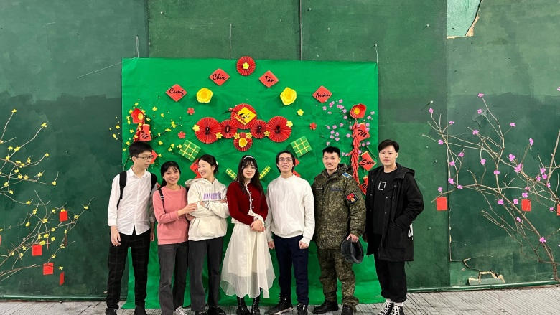
22 января 2023 года представители Воронежской общественной областной организации Вьетнамцев организовали и провели мероприятие, посвященное Новому году по лунному календарю.

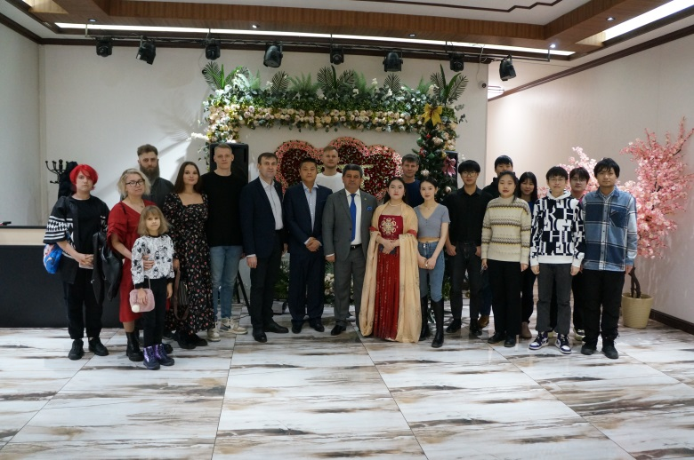
22 января 2023 года представители китайского землячества организовали и провели праздничное мероприятие, посвященное Новому году по лунному календарю.

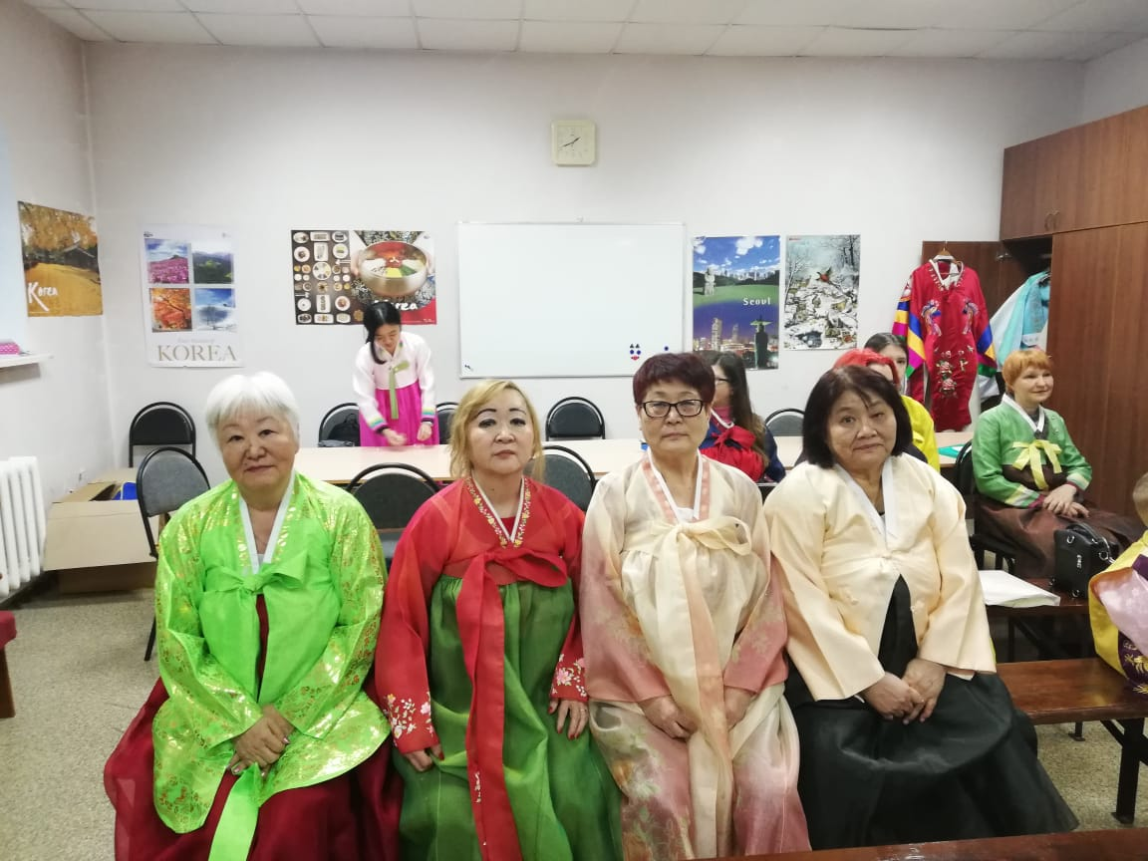
22 января 2023 года представители корейской общины Воронежской области организовали и провели праздничное мероприятие, посвященное Новому году по лунному календарю.

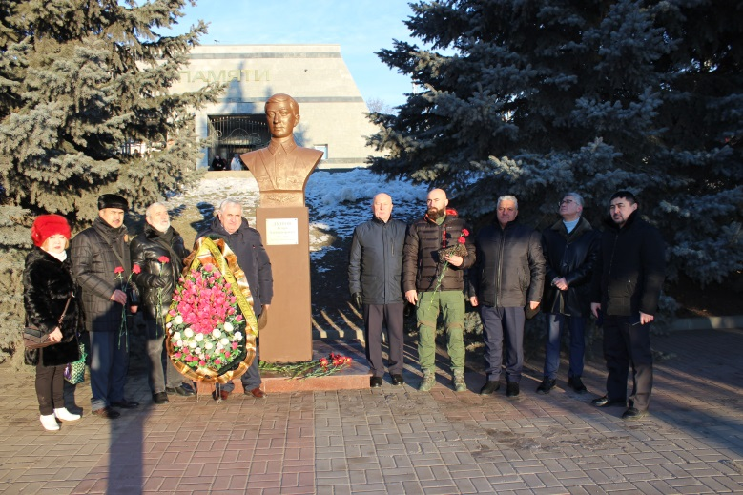
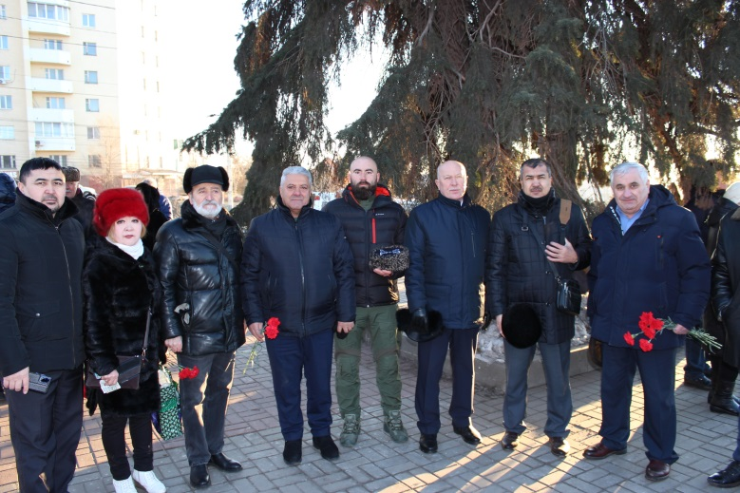
25 января 2023 года, в рамках празднования 80-й годовщины освобождения Воронежа от немецко-фашистских захватчиков, члены Координационного совета совместно с представителями молодежного крыла отдали дань памяти советским воинам, погибшим в боях за Воронеж, а также солдатам, павшим в боях за нашу Родину в годы Великой Отечественной войны, и возложили цветы и венки на мемориальном комплексе «Чижовский плацдарм» к «Братской могиле № 1» и к бюсту участника Великой Отечественной войны Лазарю Дзотову, который в августе 1942 года на воронежской земле совершил героический подвиг – закрыл собой амбразуру вражеского дота. Данное мероприятие было направлено на укрепление общероссийской гражданской идентичности на основе духовно-нравственных и культурных ценностей народов Российской Федерации, на формирование гражданского самосознания, патриотизма, гражданской ответственности, чувства гордости за историю России.

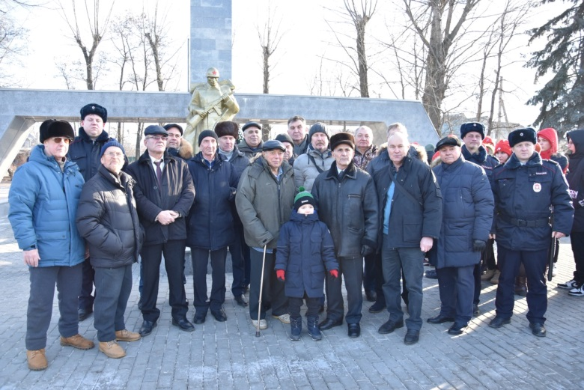
25 января 2023 года, представители общественной организации местной национально-культурной автономии азербайджанцев «Шуша» г. Воронежа приняли участие в мероприятии, посвященном празднованию 80-й годовщины освобождения Воронежа от немецко-фашистских захватчиков, в рамках которого отдали дань памяти советским воинам, погибшим в боях за Воронеж, а также солдатам, павшим в боях за нашу Родину в годы Великой Отечественной войны, и возложили цветы и венки к «Братской могиле № 10», расположенной на пересечении улицы Братской и переулка Молодежного. Данное мероприятие было направлено на укрепление общероссийской гражданской идентичности на основе духовно-нравственных и культурных ценностей народов Российской Федерации, на формирование гражданского самосознания, патриотизма, гражданской ответственности, чувства гордости за историю России.

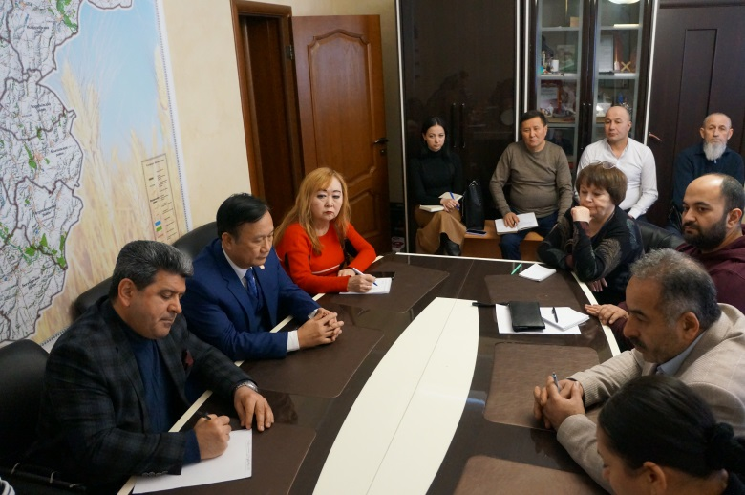
26 января 2023 года члены Координационного совета и представители национально-культурных общественных объединений приняли участие в работе круглого стола по реализации миграционного законодательства. В рамках данного мероприятия были рассмотрены следующие вопросы:
- выявление фактов предоставления иностранными гражданами поддельных документов в подразделениях по вопросам миграции;
- организация работы по оказанию помощи иностранным гражданам, попавшим в трудную жизненную ситуацию, в добровольном возвращении в страны своей гражданкой принадлежности;
- предоставление государственной услуги по выдаче разрешения на временное проживание в целях получения образования.
- основания для отказа в переоформлении патента иностранному гражданину.

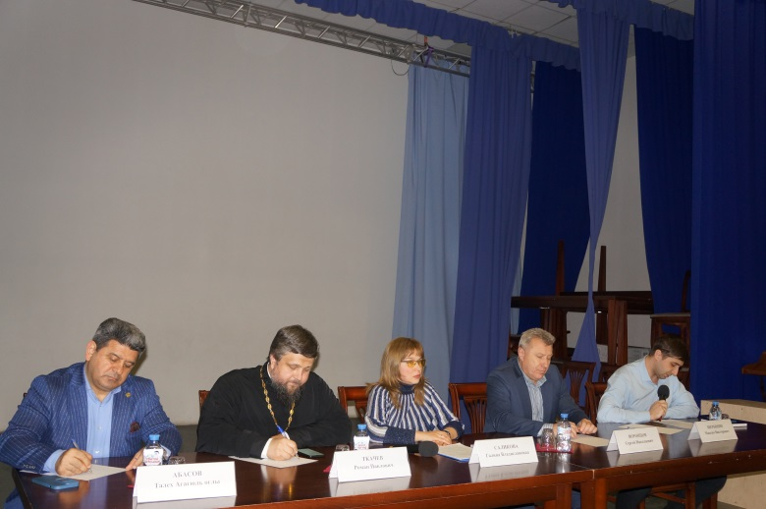
9 февраля 2023 года члены Координационного совета приняли участие во встрече «За мир и согласие!» с гражданами, вынужденно покинувшими территории ЛНР, ДНР, Запорожской и Херсонской областей, направленной на профилактику распространения идеологии радикального толка и предупреждение межнациональных и межконфессиональных конфликтов.

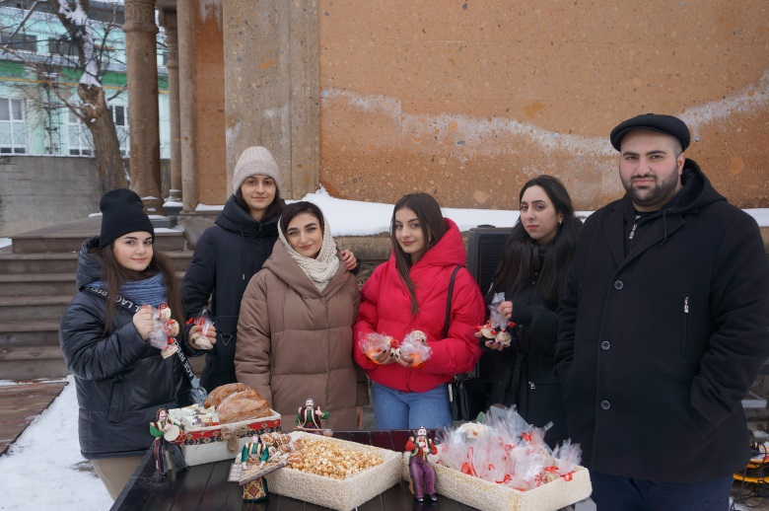
14 февраля 2023 года в целях сохранения и поддержания культуры и традиций армянского народа представители Воронежского регионального отделения «Союз армян России» отметили национальный праздник Терендез.

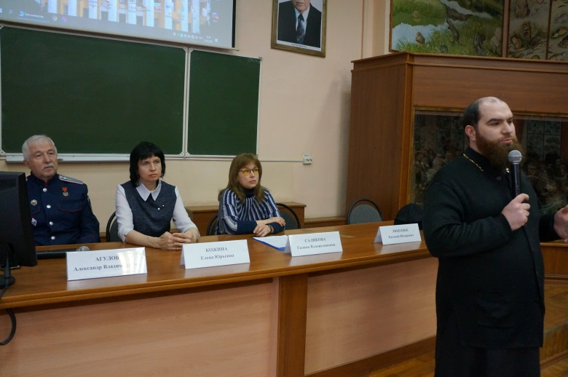
21 февраля 2023 члены Координационного совета совместно с представителями Воронежской епархии Русской Православной Церкви (Московский Патриархат) и БУЗ ВО «Воронежский областной клинический наркологический диспансер» для студентов Воронежского государственного лесотехнического университета имени Г.Ф. Морозова провели встречу, направленную на формирование антинаркотического мировоззрения в молодежной среде.

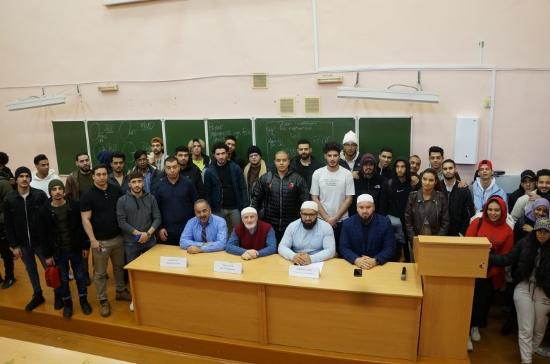
14 марта 2023 года в Воронежском государственном лесотехническом университете имени Г.Ф. Морозова состоялась встреча руководителей мусульманских религиозных и национально-культурных общественных объединений, зарегистрированных на территории городского округа город Воронеж со студентами, исповедующими ислам. Данное мероприятие было направлено на укрепление межнационального и межконфессионального мира и согласия, недопущение возникновения конфликтов на межнациональной и межконфессиональной почве, развитие у молодежи активной гражданской позиции, направленной на формирование стойкого неприятия идеологии экстремизма и терроризма и воспрепятствование вовлечению подрастающего поколения в деятельность радикальных экстремистских организаций.

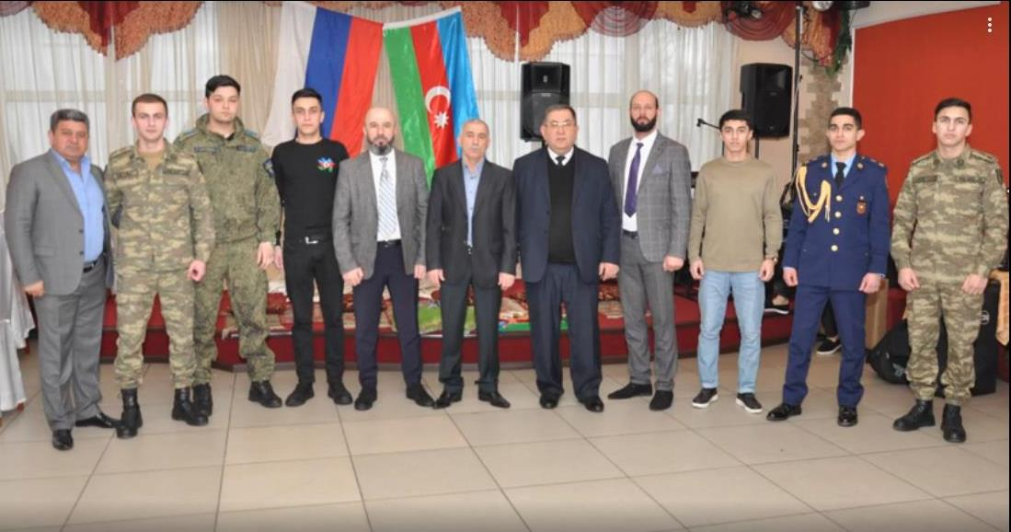
19 марта 2023 года представители Воронежской региональной общественной организации по развитию культуры Азербайджана «Единство-Бирлик» организовали и провели мероприятие, посвященное национальному празднику «Навруз». Целью данного мероприятия являлось воспитание доброжелательного отношения друг к другу, поддержание интереса к культуре, национальным традициям и обычаям азербайджанского народа.

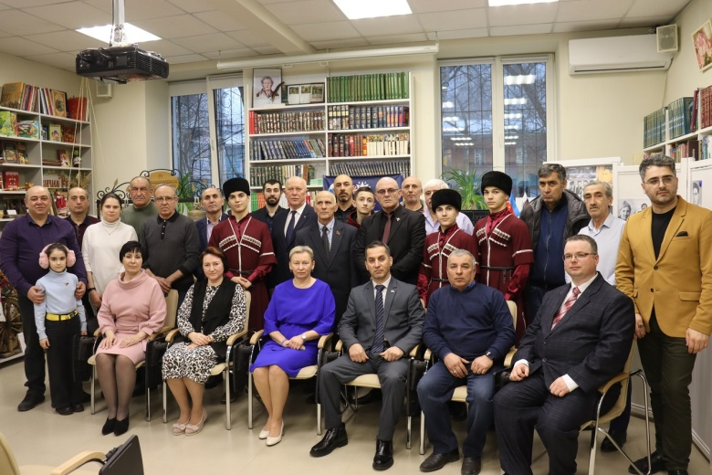
16 марта 2023 года члены Координационного совета приняли участие в мероприятии «Они приближали День Победы», посвященное азербайджанцам – героям Великой Отечественной войны, состоявшемся в модельной библиотеке № 32 им. Г.Н. Троепольского МБУК городского округа город Воронеж «Централизованная библиотечная система». Данное мероприятие было направленно на гармонизацию межнациональных отношений, укрепление единства и духовной общности многонационального народа Российской Федерации, сохранение исторического наследия, возрождение национальной самобытности и традиций, воспитание молодежи в духе патриотизма, межнациональной терпимости и уважения к иной культуре.

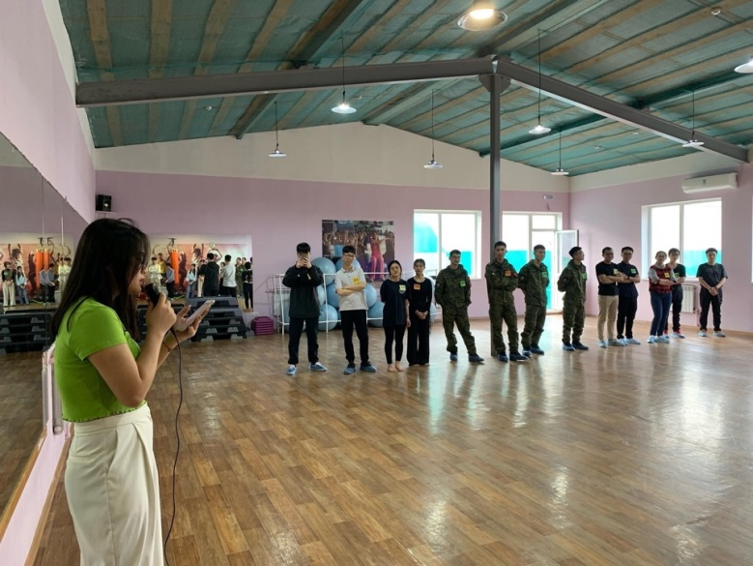
26 марта 2023 года представители Воронежской общественной областной организации Вьетнамцев организовали и провели мероприятие, посвященное Дню молодежи Вьетнама, участие в котором приняли студенты, курсанты и учащиеся школьники вьетнамской национальности. Данное мероприятие было направлено как на физическую подготовку (перетягивание каната, бег в мешках, бег на различные дистанции и др.), так и на интеллектуальные знания (вопросы касались математики, географии, истории, химии, обществознания и др.).

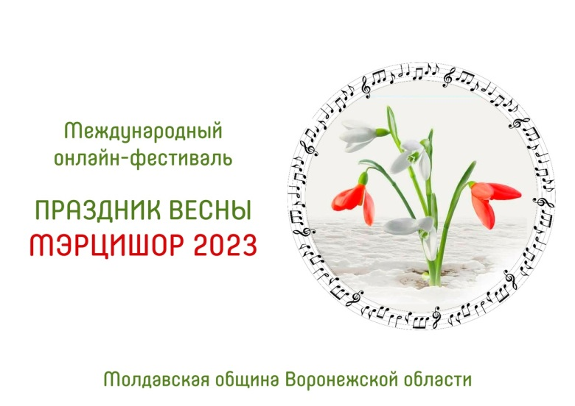
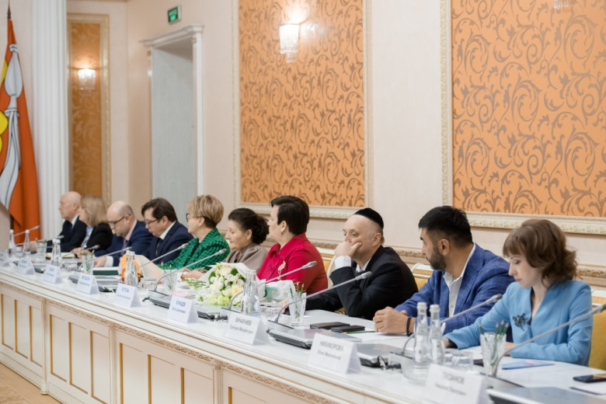
30 марта 2023 года заместитель председателя Координационного совета, руководитель управления по работе с административными органами и структурами гражданского общества администрации городского округа город Воронеж Гудкова Елена Геннадиевна приняла участие в заседании Национальной палаты при Губернаторе Воронежской области.

С 11 марта по 1 апреля 2023 года состоялся международный онлайн-фестиваль «Праздник Весны Мэрцишор-2023», организатором которого выступила молдавская община Воронежской области. Онлайн-фестиваль проводился на созданных для него площадках в соцсетях: Вконтакте, ОК, Телеграм, YouTube и др. Данный проект был организован в целях популяризации национальных традиций и обычаев, а поддержания российско-молдавских дружеских отношений.

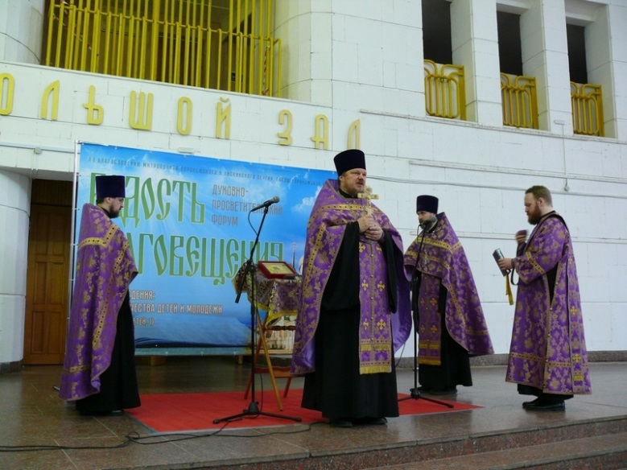
В период с 4 по 9 апреля 2023 года по благословению митрополита Воронежского и Лискинского Сергия, Главы Воронежской митрополии в МБУДО «Дворец творчества детей и молодежи» Воронежской епархией Русской Православной Церкви (Московский Патриархат) организован духовно-просветительский форум «Радость Благовещения». Перед началом торжественной церемонии открытия данного форума с приветственным словом к присутствующим обратился член Координационного совета, секретарь Воронежской епархии Русской Православной Церкви (Московский патриархат), протоиерей Андрей Скакалин, по окончании которого он совершил молебен.
В период проведения форума была организована православная выставка-ярмарка, на которой все желающие смогли приобрести православные сувениры, мед, варенье и сладости, монастырский хлеб, изделия народных промыслов и многое другое, проведены мастер-классы и музыкальные представления для детей, состоялся показ фильма «Ищу Иерусалим» и прошли встречи со священниками.

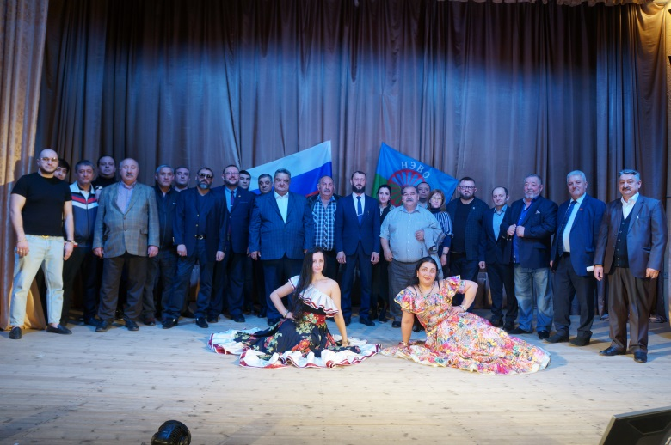
7 апреля 2023 года члены Координационного совета приняли участие в работе круглого стола «Цыганские общины в истории и современной жизни России», посвященного празднованию Международного дня цыган. В рамках данного мероприятия присутствующим было рассказано об истории учреждения Международного дня цыган, о культуре и традициях цыганского народа. Данное мероприятие было направленно на гармонизацию межнациональных отношений, укрепление единства и духовной общности многонационального народа Российской Федерации, сохранение и поддержание цыганской национальной культуры и традиций.

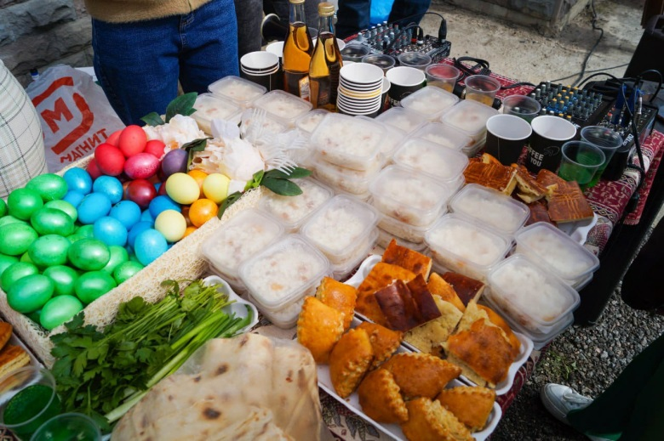
9 апреля 2023 года в целях сохранения и поддержания культуры и традиций армянского народа представители Воронежского регионального отделения «Союз армян России» отметили национальный религиозный праздник Пасха (Затик).

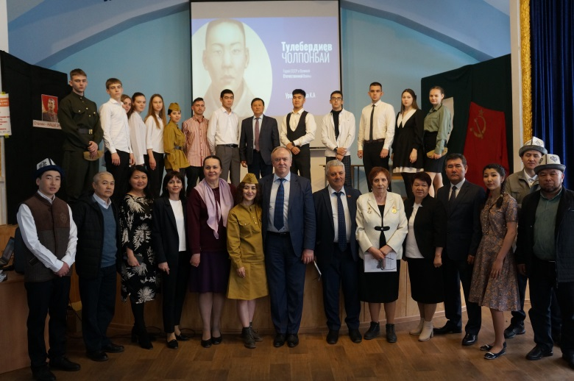
20 апреля 2023 года, в рамках празднования 80-летия годовщины освобождения города Воронежа от немецко-фашистских захватчиков и 101-летия со дня рождения воина Красной Армии, Героя Советского Союза Чолпонбая Тулебердиева региональной общественной организацией киргизов Воронежской области «Мурас» при поддержке почетного консула Киргизской Республики в Воронежской области была организована международная научно-практическая конференция «Тулебердиевские чтения». В ходе данного мероприятия участники читали стихотворения на военную тему, пели и слушали военные песни. Данное мероприятие было направлено на укрепление общероссийской гражданской идентичности на основе духовно-нравственных и культурных ценностей народов Российской Федерации, на формирование гражданского самосознания, патриотизма, гражданской ответственности, чувства гордости за историю России.

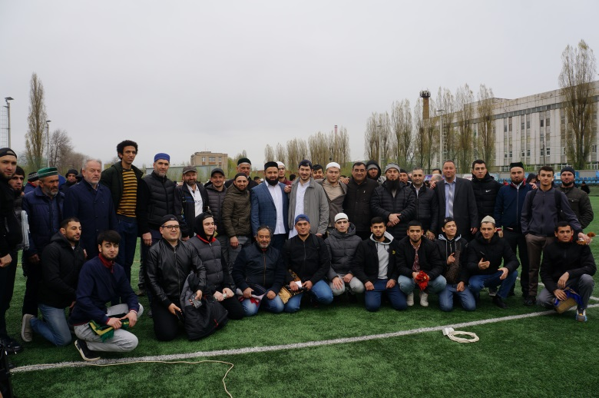
21 апреля 2023 года состоялась коллективная молитва верующих мусульман, посвященная празднованию мусульманского праздника «Ураза-байрам», на которой председатель Централизованной религиозной организации Духовное управление мусульман Воронежской области (Воронежский Мухтасибат) Рашид Алимурадов поздравил присутствующих с праздником и зачитал поздравление от председателя Духовного управления мусульман Российской Федерации Равиля Гайнутдина, и призвал присутствующих уважать, ценить культуру и религию других народов, быть терпимее друг к другу.

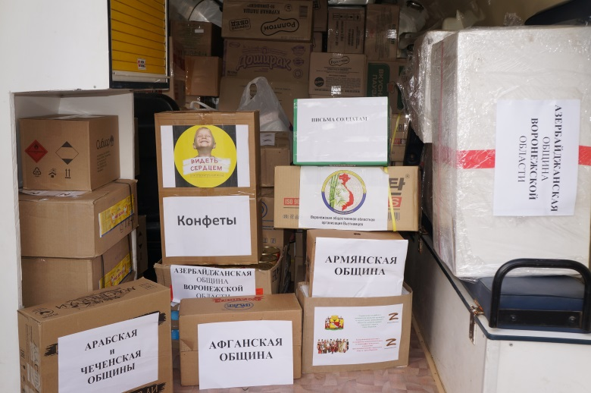
24 апреля 2023 года в соответствии с решением Координационного совета об оказании помощи военнослужащим, участвующим в специальной военной операции, в целях поддержки их морального духа, представители азербайджанской, армянской, арабской, афганской, вьетнамской, чеченской общин и благотворительного фонда «Видеть сердцем» при содействии управления по работе с административными органами и структурами гражданского общества администрации Воронежа собрали гуманитарную помощь (мясные и рыбные консервы, сгущенное молоко, конфеты, печенье, газовые баллоны и походные плитки, медицинские аптечки, письма и открытки детей и др.) и передали сотрудникам Росгвардии, командированным в зону СВО.

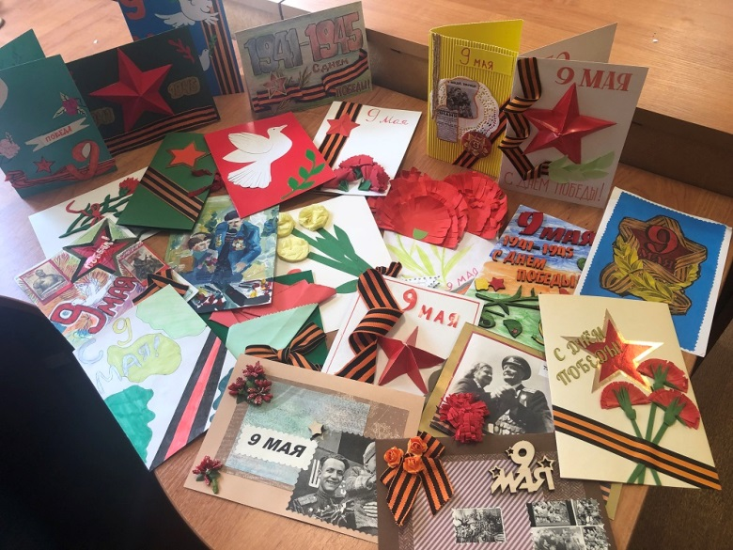
Кроме того, в преддверии Дня Победы Общественной палатой городского округа город Воронеж среди детей и школьников проведена патриотическая акция по изготовлению открытки для участников специальной военной операции. Данные открытки были переданы военнослужащим вместе с продуктовыми наборами и письмами со словами поддержки и благодарности за проявленное мужество, героизм и отвагу в рамках проведения специальной военной операции.

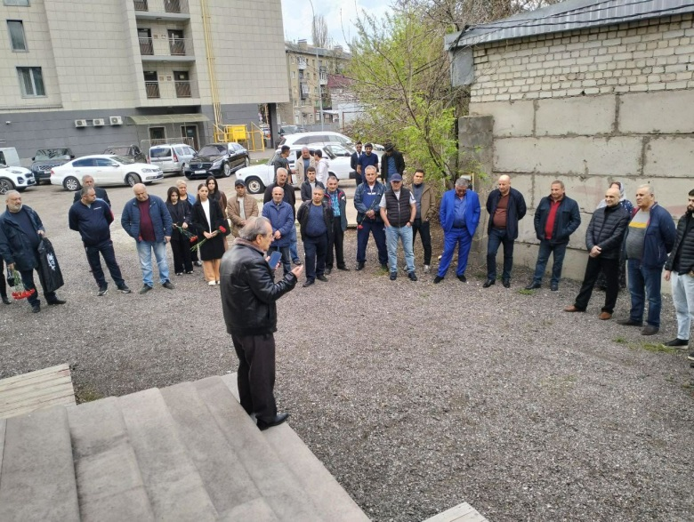
24 апреля 2023 года представители Воронежского регионального отделения Общероссийской общественной организации «Союз армян России» провели мероприятие, посвященное 108-й годовщине памяти жертв геноцида армян, в рамках которой почтили память невинно погибших представителей своей национальности.

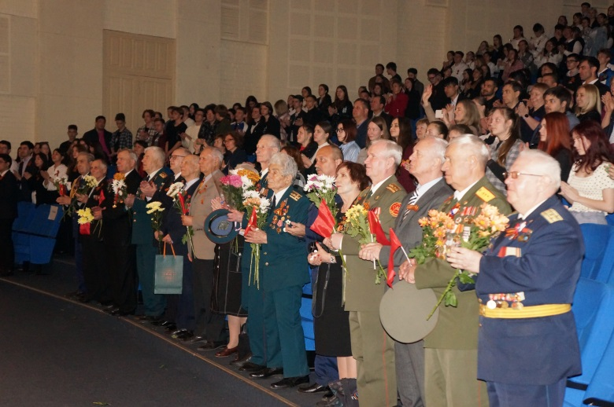
27 апреля 2023 года члены Координационного совета приняли участие в торжественном мероприятии «Народы разные – Победа одна!», посвященном празднованию 78-й годовщине Победы в Великой Отечественной войне. Организатором данного мероприятия выступила Воронежская региональная общественная организация «Воронеж – многонациональный» при поддержке Национальной палаты при Губернаторе Воронежской области, координационного совета по вопросам межнациональных и межконфессиональных отношений при администрации городского округа город Воронеж, Воронежского государственного университета и управления по работе с административными органами и структурами гражданского общества администрации Воронежа.
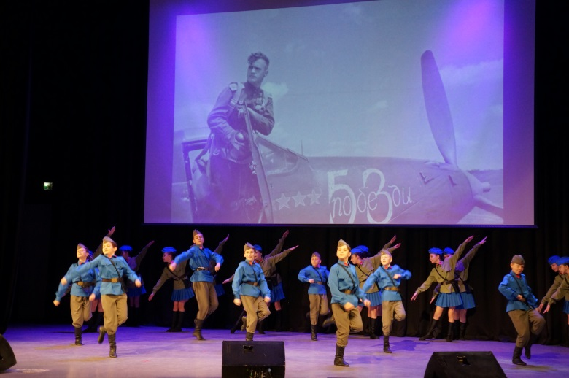
В рамках мероприятия все присутствующие почтили минутой молчания в память о всех погибших в годы Великой Отечественной войны, а также российских военнослужащих, выполнявших свой воинский долг в ходе боевых спецопераций. Концертная часть программы была посвящена неугасающей памяти о страшных боевых событиях прошедшего столетия и последствиях специальной операции на Украине. На сцене исполнялись самые известные песни военных лет, великолепно поставленные танцы, воодушевленно декламировались стихотворения.
Основная цель данного мероприятия – сохранение памяти о тех заслугах, которые внес каждый народ Советского Союза в Великую Победу.

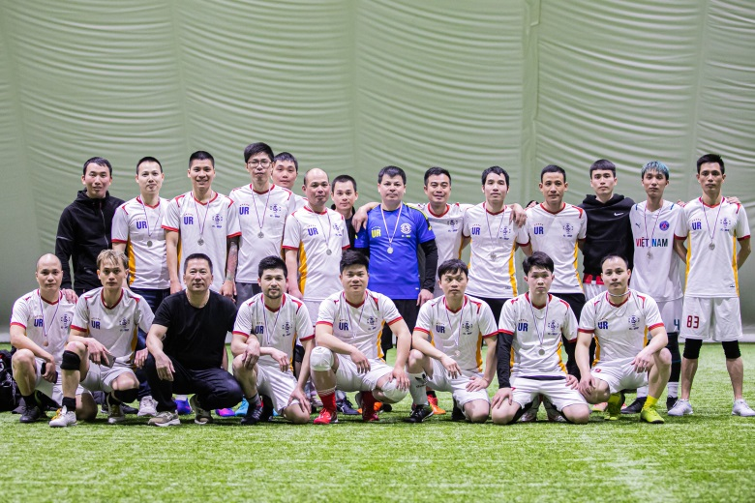
В период с 30 апреля по 1 мая 2023 года Воронежской общественной областной организацией Вьетнамцев организована спортивная олимпиада между представителями вьетнамского народа, проживающими на территории городского округа город Воронеж, посвященная празднованию Дня Победы во Вьетнаме и Дню Воссоединения Вьетнама.
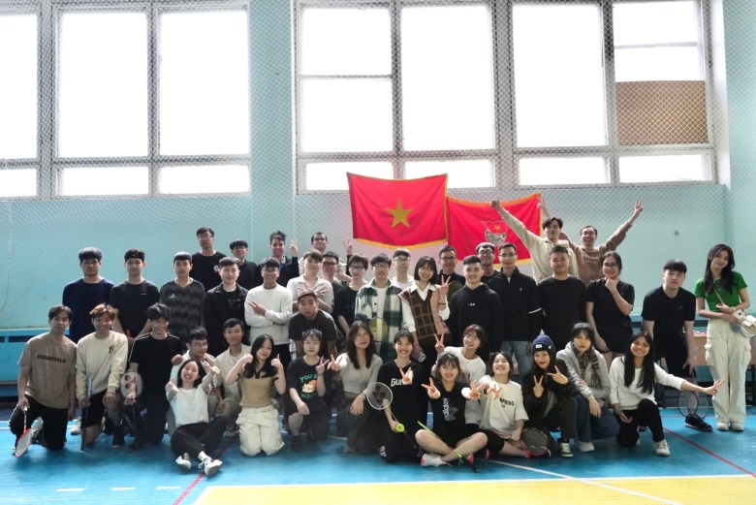
Спортивная олимпиада состояла из любительского турнира по бадминтону, в котором приняло участие 30 спортсменов разных возрастов, и традиционного турнира по футболу, участие в котором приняло 6 команд, в том числе курсанты ВУНЦ ВВС «Военно-воздушная академия имени профессора Н.Е. Жуковского и Ю.А. Гагарина», студенты разных ВУЗов города Воронежа.

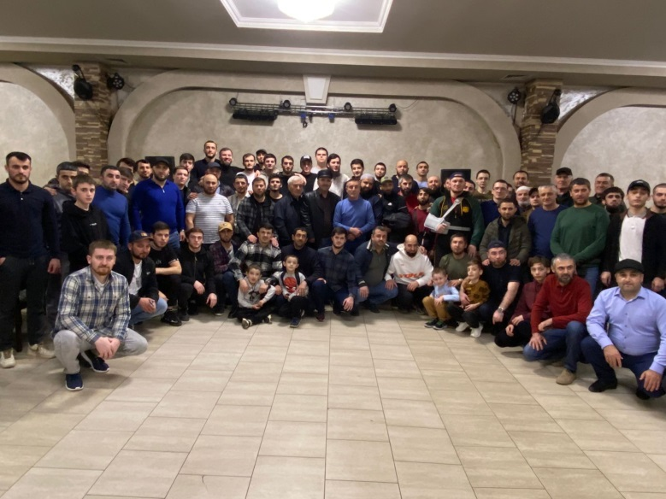
7 мая 2023 года члены Координационного совета приняли участие в торжественном мероприятии, посвященном празднованию «Дня землячества народов Дагестана», организатором которого выступила дагестанская община Воронежской области. Данное мероприятие было направленно на гармонизацию межнациональных отношений, укрепление единства и духовной общности многонационального народа Российской Федерации, сохранение и поддержание национальной культуры и традиций дагестанского народа.

9 мая 2023 года представители Воронежской региональной общественной организации «Арабско-русский культурный центр» организовали мероприятие, посвященное празднованию 10-летия Арабско-русского центра. Данное мероприятие было направленно на гармонизацию межнациональных отношений, сохранение и поддержание национальной культуры и традиций арабского народа.

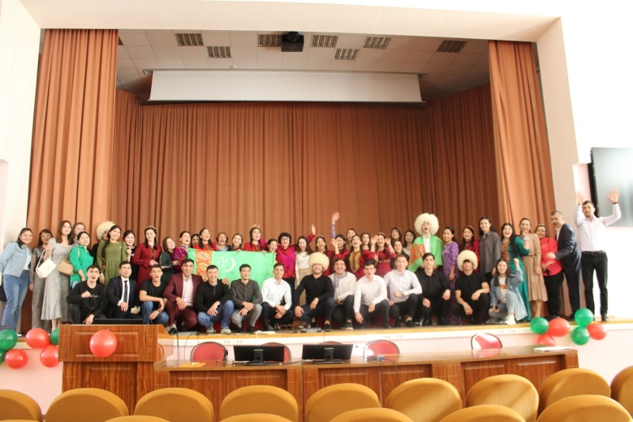
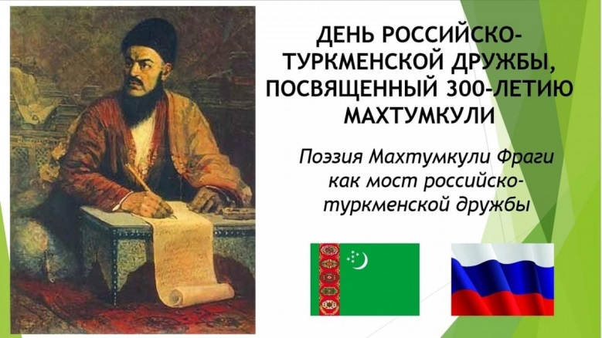
16 мая 2023 года члены Координационного совета приняли участие в торжественном мероприятии «День российско-туркменской дружбы, посвященном туркменскому поэту и философу Махтумкули, состоявшемся в актовом зале Воронежского государственного университета. В рамках данного мероприятия звучали стихотворения Махтумкули на туркменском и русском языках, туркменские студенты исполнили свои национальные танцы: «Билезик», «Кушдебди», «Йар йузинден» и «Лезгинку». Данное мероприятие способствовало повышению образовательного уровня студентов и было направленно на гармонизацию межнациональных отношений, сохранение исторического наследия, развитие и сохранение российско-туркменской дружбы.

17 мая 2023 года члены Координационного совета приняли участие в совещании лидеров национальных общин Воронежской области, организатором которого выступила Национальная палата при Губернаторе Воронежской области.

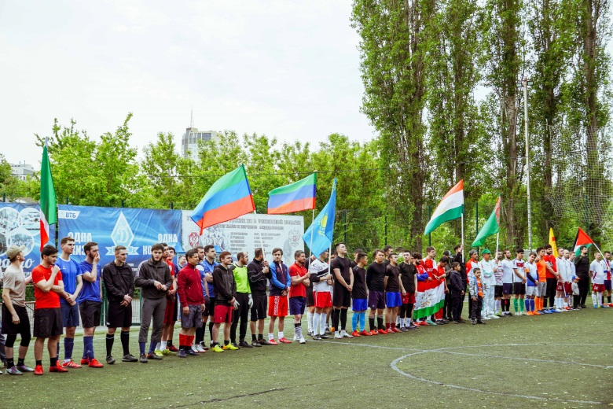
20 мая 2023 года на стадионе «Динамо» состоялся турнир по мини-футболу среди национальных общин Воронежа «Ворота дружбы», организатором которого выступили координационный совет по вопросам межнациональных и межконфессиональных отношений при администрации Воронежа, Общественная палата городского округа город Воронеж и региональное отделение Всероссийского физкультурно-спортивного общества «Динамо».
Основными задачами турнира являлись:
- пропаганда здорового образа жизни, внедрение физической культуры в повседневную жизнь людей;
- совершенствование механизмов укрепления межнационального единства молодёжи, представителей национально-культурных общественных объединений и автономий, через участие в спортивных и культурных мероприятиях;
- создание спортивной и культурной основы для объединения и сплочения представителей общественных организаций, сформированных по национальному принципу;
- укрепление спортивных и межнациональных связей, отторжение идеологии экстремизма и терроризма;
В турнире приняло участие 12 команд – спортсмены из Узбекистана, Азербайджана, Армении, Вьетнама, Таджикистана, Киргизстана, Казахстана, Дагестана, Туркменистана, Чеченской народной республики, арабской общины и сборная администрации г. Воронежа.
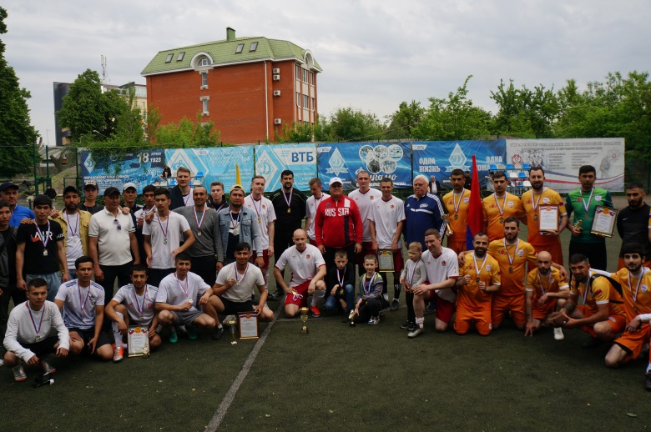
По итогам турнира кубок и золотые медали завоевала команда администрации Воронежа, серебряные медали достались команде из узбекской общины «МИР», а бронзовые армянской команде «МИКА», которые победили в упорной борьбе за 3-е место азербайджанскую команду «НЕФТЧИ» в серии пенальти. Ежегодно проводимый турнир еще раз доказал, что спорт, в широком смысле слова, и игра в футбол, в частности, способствуют укреплению дружбы и взаимопонимания, развитию диалога между людьми, независимо от их национальности, вероисповедания и убеждений.

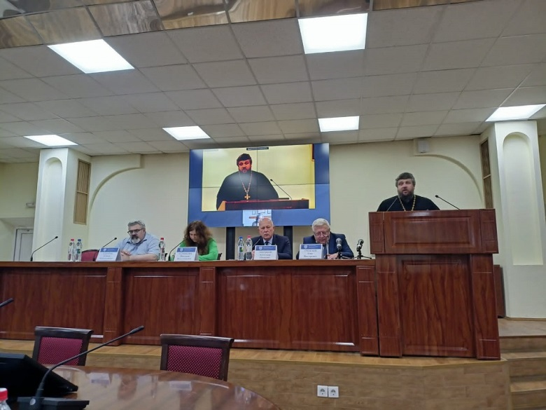
23 мая 2023 года члены Координационного совета приняли участие в заседании круглого стола «Государственная национальная политика в Воронежской области в условиях новых вызовов».
В рамках круглого стола были рассмотрены следующие вопросы:
- общественная дипломатия: сложности взаимодействия и возможности в условиях вызовов;
- о ходе реализации государственной национальной политики на территории городского округа город Воронеж;
- межэтнические отношения и миграционная ситуация в Воронежской области в Воронежской области в условиях новых вызовов;
- некоторые идеологемы российской этнополитики в современных условиях;
- репрезентации культурного национализма в современном российском кинематографе;
- профилактика экстремизма в национальных общинах Воронежской области;
- формирование региональной системы социокультурной адаптации и интеграции иностранных граждан: проблемы и перспективы;
- временные переселенцы на территории Воронежского региона и местные жители: особенности взаимодействия;
- участие молодежных организаций в гармонизации межнациональных отношений;
- межнациональные отношения в молодежной среде в период новых вызовов;
- этнические стереотипы и их преодоление в молодежной среде;
- риски экстремизма среди молодого поколения.

10 июня 2023 года заместитель председателя Координационного совета, руководитель управления по работе с административными органами и структурами гражданского общества администрации городского округа город Воронеж Гудкова Елена Геннадиевна приняла участие в заседании Межконфессионального совета при Правительстве Воронежской области и выступила с информацией по вопросу «О порядке строительства культовых зданий и сооружений, о проведении общественных слушаний по вопросу целесообразности строительства культового объекта и согласование выбора места под его строительство».

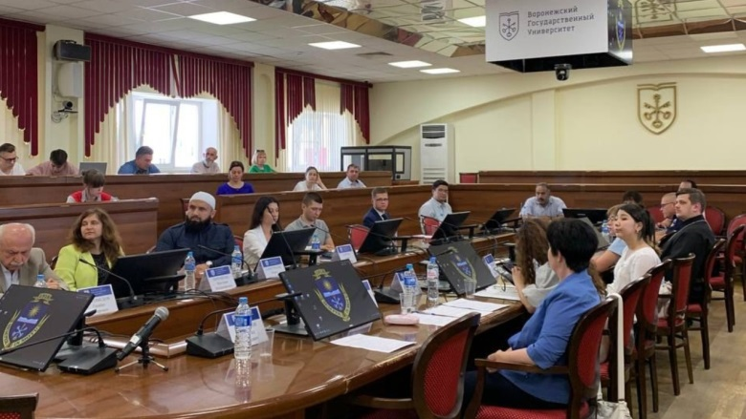
22 июня 2023 года члены Координационного совета приняли участие в заседании круглого стола на тему: «Профилактика конфликтов, проявлений экстремизма и обеспечение правопорядка в молодежной среде национальных объединений Воронежской области». В ходе заседания круглого стола были рассмотрены следующие вопросы:
- практика профилактики конфликтов и обеспечения правопорядка в Воронежском государственном аграрном университете имени императора Петра I.
- основные направления работы домов дружбы Воронежской области с национальными молодежными объединениями;
- участие молодежных организаций в гармонизации межнациональных отношений;
- профилактика экстремизма в национальных общинах Воронежской области;
- традиции работы национальных общин Воронежской области по социальной адаптации и культурной интеграции молодежи, прибывающей на постоянное жительство, учебу и работу из других регионов и зарубежья;
- роль образования в профилактике ксенофобии и межэтнических конфликтов в молодежной среде;
- религиозный фактор в организации воспитательной работы и социально-культурной адаптации иностранных обучающихся в Воронежской области;
- профилактика возникновения экстремистских настроений в студенческой среде;
- модельная библиотека: опыт сотрудничества с национальными общественными организациями.
В рамках данного мероприятия участники круглого стола активно высказывали свою точку зрения по обсуждаемым вопросам в целях выработки совместного решения возникающих проблем.

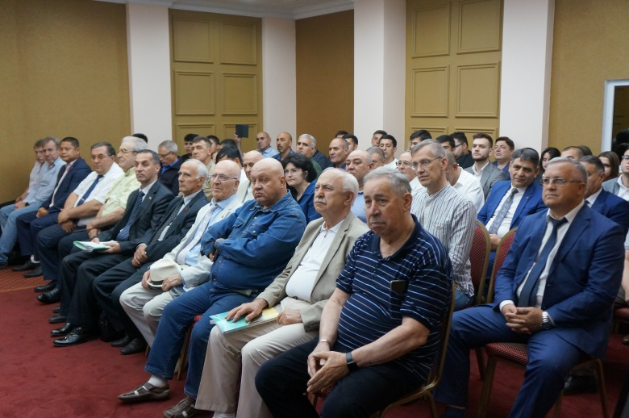
26 июня 2023 года члены Координационного совета приняли участие в торжественном мероприятии, посвященном 100-летию со дня рождения советского и азербайджанского государственного партийного и политического деятеля Гейдара Алиева, организатором которого выступил благотворительный фонд «Видеть Сердцем» и азербайджанская община Воронежской области. Данное мероприятие было направленно на гармонизацию межнациональных отношений, сохранение исторического наследия и укрепление единства и духовной общности многонационального народа Российской Федерации.

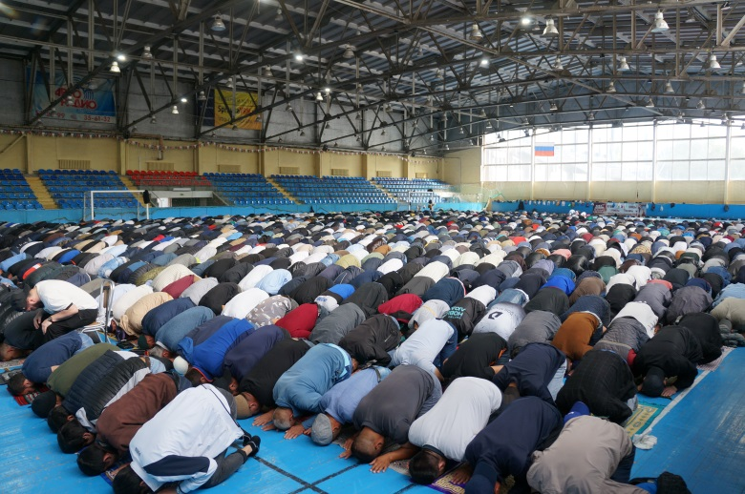
28 июня 2023 года состоялась коллективная молитва верующих мусульман, посвященная празднованию мусульманского праздника, посвященная празднованию «Курбан-байрам», на которой председатель Централизованной религиозной организации Духовное управление мусульман Воронежской области (Воронежский Мухтасибат) Рашид Алимурадов поздравил присутствующих с праздником и зачитал поздравление от председателя Духовного управления мусульман Российской Федерации Равиля Гайнутдина, и традиционно призвал присутствующих уважать, ценить культуру и религию других народов, быть терпимее друг к другу.

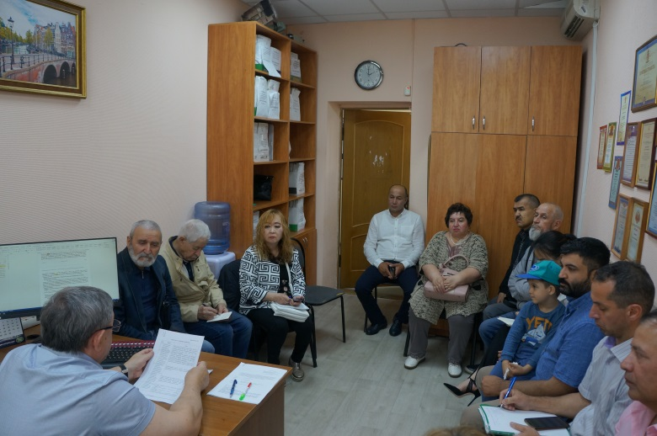
28 июня 2023 года состоялась рабочая встреча членов Координационного совета и руководителей национально-культурных общественных объединений с представителями управлении по вопросам миграции ГУ МВД России по Воронежской по разъяснению миграционного законодательства и вопросов, связанных с военной службой иностранных граждан по контракту.

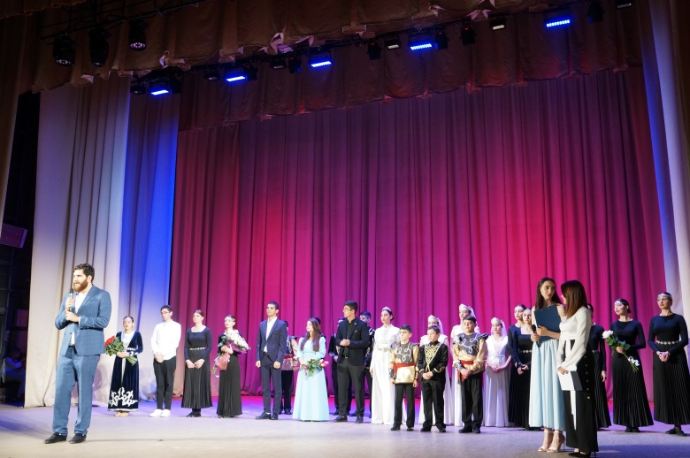
29 июня 2023 года состоялся праздничный концерт, посвященный памяти армянского деятеля армянской культуры Саят Новы, организованный Воронежским региональным отделением Общероссийской общественной организации «Союз армян России» в рамках дней национальных культур. Данное мероприятие было направленно на гармонизацию межнациональных отношений, укрепление единства и духовной общности многонационального народа Российской Федерации, сохранение и поддержание национальной культуры и традиций армянского народа.

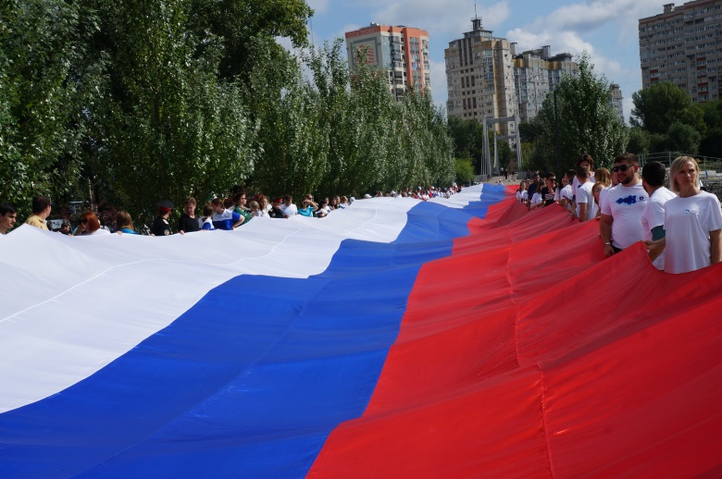
22 августа 2023 года члены Координационного совета приняли участие в торжественной церемонии поднятия российского триколора на Чернавской дамбе, посвященной празднованию Дня Государственного флага Российской Федерации. В рамках данного мероприятия более сотни молодых ребят – учащиеся школ совместно с волонтерами и юнармейцами, кадетами и активистами под звуки гимна на Чернавской дамбе растянули 100-метровый российский флаг.
По окончании патриотической акции в Доме журналистов состоялся круглый стол «Символы России – символы единства», организатором которого выступили Воронежский дом дружбы, Правительство Воронежской области, Национальная палата при Губернаторе Воронежской области, координационный совет по вопросам межнациональных и межконфессиональных отношений при администрации городского округа город Воронеж, Межконфессиональный совет при Правительстве Воронежской области, Общественная палата Воронежской области, региональное отделение Общероссийской общественно-государственной организации «Ассамблея народов России» в Воронежской области.
В рамках данного мероприятия были обсуждены следующие вопросы: «Об исторических предпосылках появления государственной символики России»;
«О роли государственного флага Российской Федерации в контексте современном политической ситуации»;
«О значимости российской символики в национально-освободительной борьбе Донбасса до 2014 года»;
«О правилах использования Государственного флага Российской Федерации и иностранных государственных флагов на территории России».
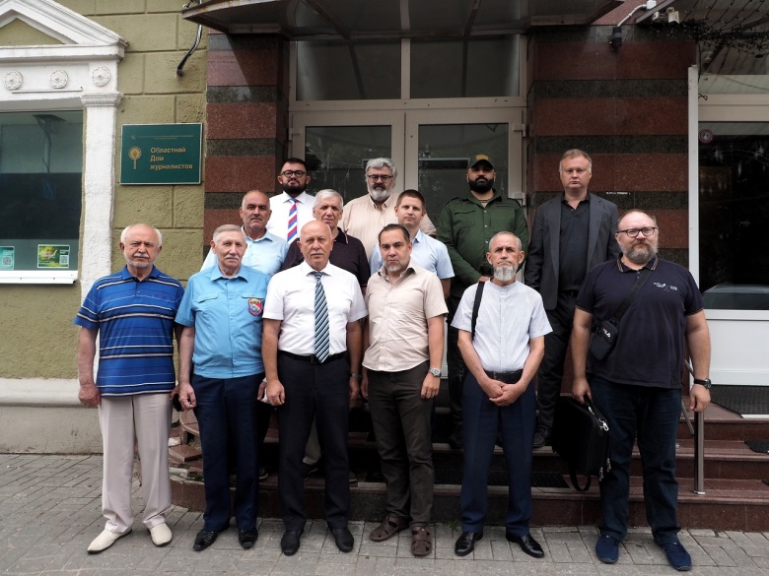
Подводя итог круглого стола, участники отметили, что флаг, как символ государственности, неразрывно связан с историей страны, вызывает гордость и чувство защищенности, трепет в душе каждого россиянина, а подобные мероприятия способствуют формированию активной гражданской позиции будущего поколения, объединяют представителей разных народов и национальностей.

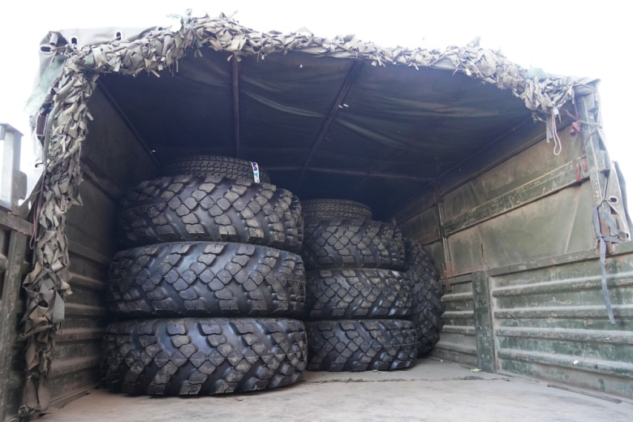
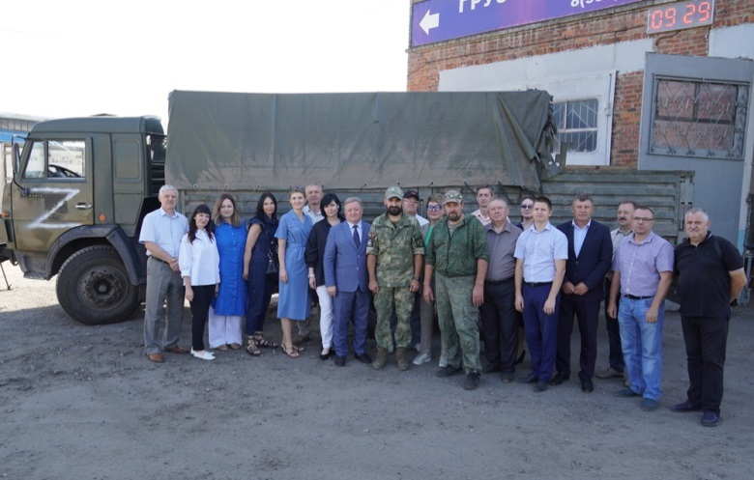
31 августа 2023 года члены Координационного совета совместно с сотрудниками администрации городского округа город Воронеж, депутатами Воронежской городской Думы, членами Общественной палаты городского округа город Воронеж и представителями национальных общин города Воронежа приняли активное участие в сборе гуманитарной помощи (колеса для военных грузовиков, тепловизоры, материалы для технического обслуживания бензопил, генераторов и продукты питания (сгущенка, орехи, сухофрукты, сладости и т.д.) для военнослужащих специальной военной операции.

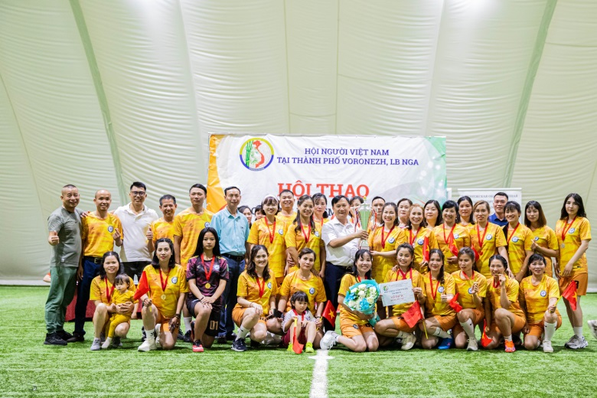
В период с 7 августа по 2 сентября 2023 года Воронежской общественной областной организацией Вьетнамцев организовано мероприятие, посвященное 78-й годовщины Дня независимости Вьетнама.
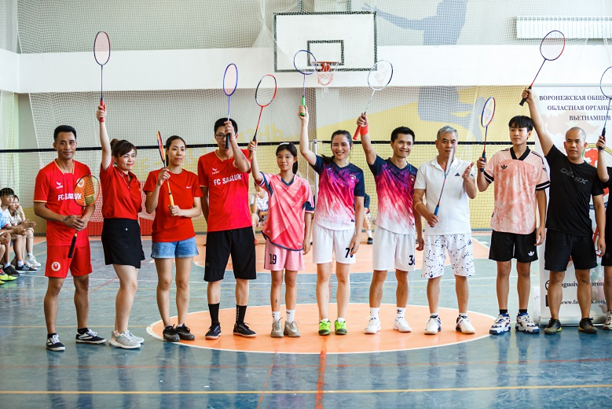
В рамках данного мероприятия была проведена спартакиада по мужскому и женскому футболу; одиночному и парному бадминтону; перетягиванию каната; бегу на различные дистанции и различные детские спортивные эстафеты.
По завершению спартакиады состоялась торжественная церемония награждения победителей соревнований и праздничный концерт.
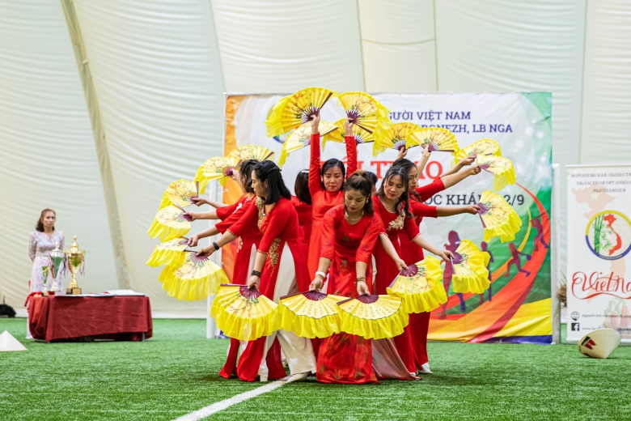
Данное мероприятие было направлено на гармонизацию межнациональных отношений, сохранение исторического наследия, развитие и поддержание национальной культуры и традиций вьетнамского народа, а также на пропаганду здорового образа жизни.

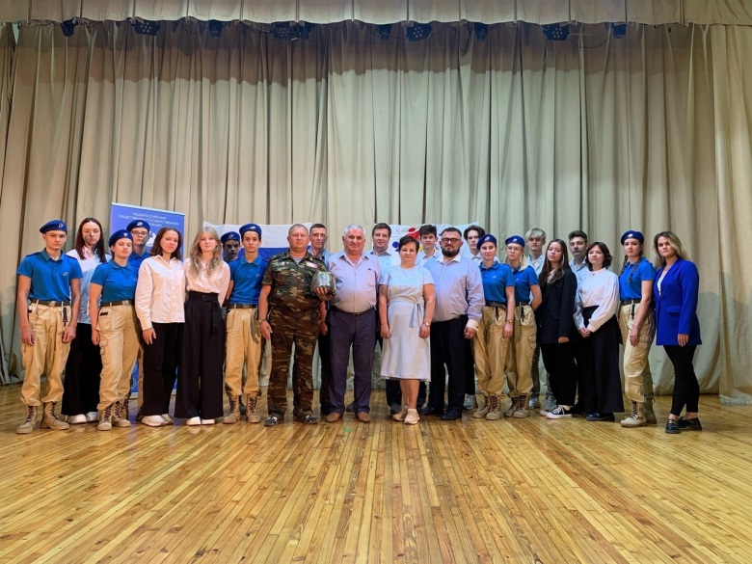
4 сентября 2023 года члены Координационного совета приняли участие во встрече учащихся МБОУ СОШ № 1 с УИОП г. Воронежа и МБОУ «СОШ № 101» с ветеранами боевых действий «Трагедия Беслана. 19 лет спустя», посвященной Дню солидарности в борьбе с терроризмом. Организатором данного мероприятия выступил Воронежский Дом Дружбы. В рамках данного мероприятия участникам было рассказано о трагедии, произошедшей 1 сентября 2004 года в школе № 1 города Беслана (Северной Осетии), и событиях других террористических актах (Норд-Ост, Буденновск, взрывы в московском метро и др.), по завершении которого присутствующие почтили минутой молчания всех невинно погибших детей и взрослых, а также сотрудников правоохранительных органов, ценой собственной жизни сумевших освободить оставшихся в живых заложников.
Приглашенные из числа ветеранов боевых действий рассказали ребятам о своей службе в горячих точках, поделились своим видением природы терроризма и способов борьбы с ним. Учащиеся, в свою очередь, смогли задать интересующие вопросы ветеранам. В завершении мероприятия все участники встречи отметили тот факт, что терроризм в настоящее время стал видом деятельности не только экстремистских структур, но и отдельных государств. В гибридной войне, которую ведёт коллективный Запад против России, террористическим атакам отводится особая роль.
Данное мероприятие было направлено на воспитание чувства патриотизма, культуры межнационального и межконфессионального общения, недопущение экстремистских проявлений и очагов социальной, межнациональной или межконфессиональной напряженности.

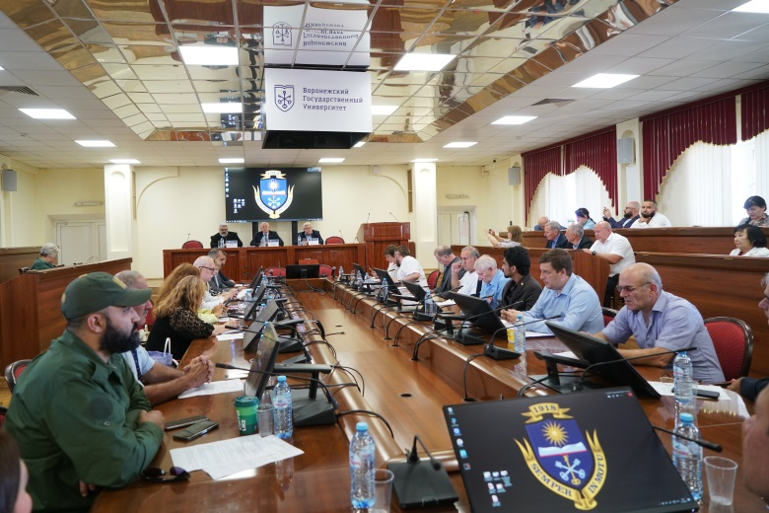
7 сентября 2023 года члены Координационного совета приняли участие в научно-практической конференции на тему: «Сфера межнациональных отношений и противодействие информационной войне западной коалиции», состоявшейся в Воронежском государственном университете. Основной целью мероприятия было обсуждение актуальных задач гармонизации межнациональных отношений региона, анализ форм информационной войны против Российской Федерации и угроз провоцирования противоправных проявлений в диаспорах и религиозных общинах, профилактика терроризма и экстремизма в этноконфессиональной сфере.
В рамках научно-практической конференции были рассмотрены следующие вопросы:
- миграционная политика как инструмент геополитического противостояния;
- межэтнические отношения в Воронежской области в условиях информационной войны: консолидация или конфликтность;
- методы и приемы информационно-психологической войны;
- межнациональные конфликты как инструмент информационной войны;
- влияние внешнего информационного воздействия на политическую обстановку в регионе и формирование общественного мнения;
- расщепление и конструирование идентичностей: деструкции групп этнических меньшинств в информационном пространстве России и зарубежья;
- историческая мифология в странах СНГ и ближнем зарубежье как инструмент информационной войны против Российской Федерации;
- основные подходы Центра социально-правовой поддержки переселенцев «Искусство жить» по гармонизации межнациональных отношений, профилактике экстремизма и терроризма;
- укрепление межнациональных отношений в молодежной среде в условиях информационной войны: практический аспект.

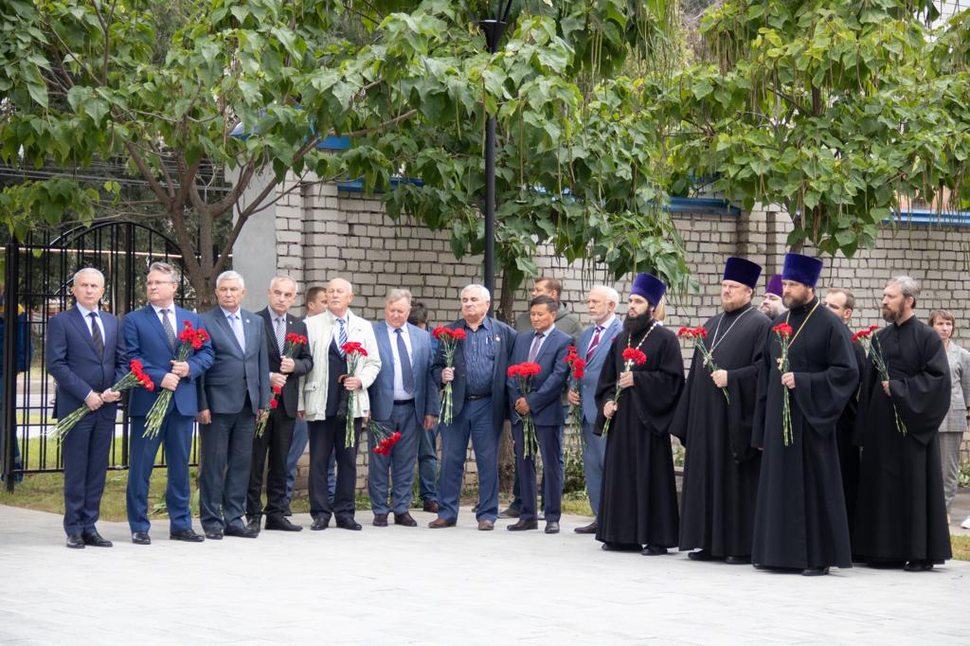
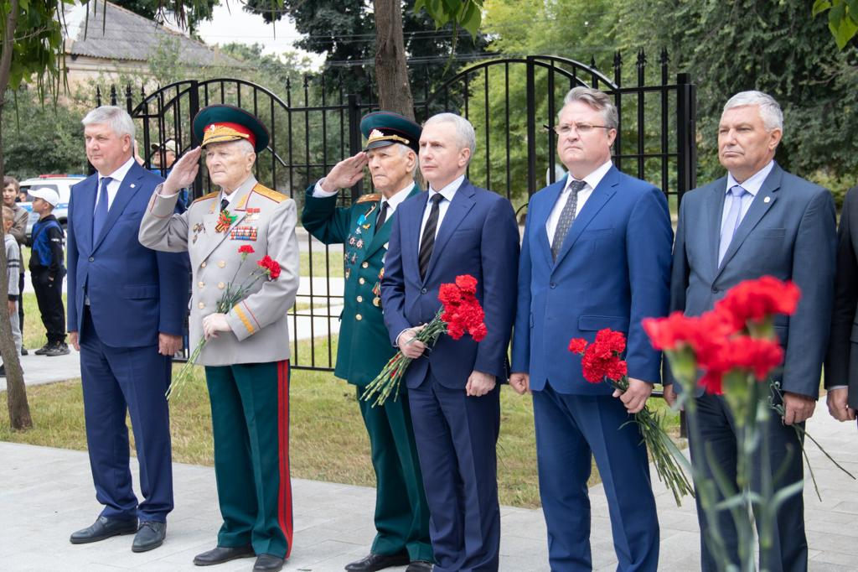
8 сентября 2023 года в Воронеже в честь подвига четырех красноармейцев – Михаила Абызова, Михаила Бовкуна, Геннадия Вавилова и Лазаря Дзотова, закрывших собой амбразуры пулеметных дзотов противника, состоялась торжественная церемония открытия памятника, участие в которой приняли Губернатор Воронежской области, глава городского округа город Воронеж, представители органов государственной и муниципальной власти, члены Национальной палаты при Губернаторе Воронежской области, координационного совета по вопросам межнациональных и межконфессиональных отношений при администрации городского округа город Воронеж и Межконфессионального совета при Правительстве Воронежской области, ветераны Великой Отечественной войны, представители Воронежской епархии Русской Православной Церкви (Московский патриархат) и ветеранских и патриотических общественных организаций, юнармейцы, студенты и учащиеся общеобразовательных учреждений города Воронежа и другие заинтересованные лица. Памятник расположился возле мемориала Ротонда на улице Транспортной.
В завершение участники церемонии возложили цветы к подножию памятника, а священнослужители Воронежской епархии провели траурную панихиду в память о погибших воинах.

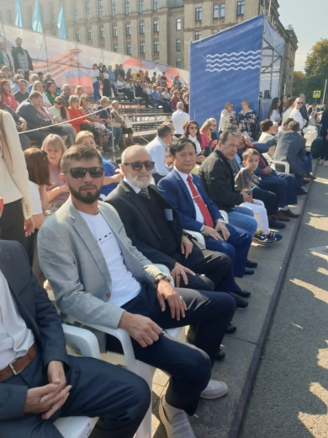

16 сентября 2023 года члены Координационного совета приняли участие в торжественных мероприятиях, посвященных 437-й годовщине основания Воронежа.

20 сентября 2023 года в связи с обострением ситуации в Нагорном Карабахе проведена рабочая встреча и.о. руководителя управления по работе с административными органами и структурами гражданского общества администрации городского округа город Воронеж Чечеля Андрея Митрофановича с руководителями армянской и азербайджанской общин города Воронежа Чобаняном Камо Агамировичем и Мехтиевым Мехти Иншаллах оглы в целях сохранения на территории городского округа город Воронеж межнационального мира и согласия, укрепления гражданской идентичности и воспитания толерантного отношения к представителям иной национальности.

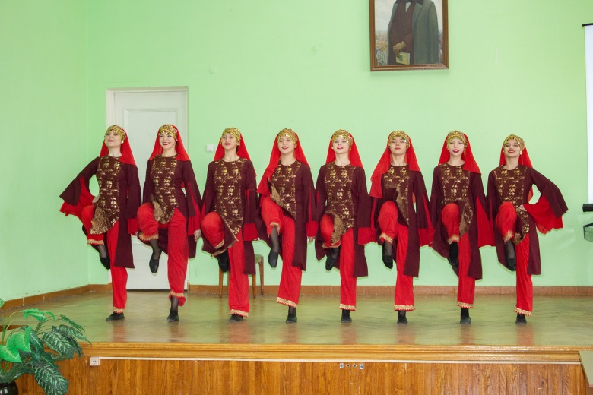
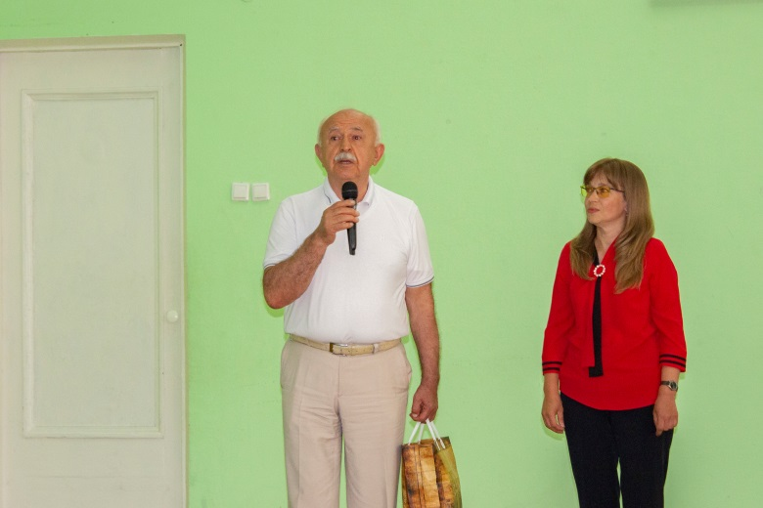
28 сентября 2023 года члены Координационного совета приняли участие в торжественном мероприятии, посвященном 100-летию со дня рождения Расула Гамзатова, организаторами которого выступили Общественная палата городского округа город Воронеж и МБУДО Центр развития творчества детей и юношества при поддержке управления по работе с административными органами и структурами гражданского общества.
В рамках данного мероприятия зрители познакомились с биографией и творчеством выдающегося мастера художественного слова, а также узнали трогательную историю создания знаменитого стихотворения «Журавли» и песни, ставшей реквиемом по всем погибшим в войнах, а творческие коллективы исполнили трогательные песни о любви, родине, и порадовали зрителей зажигательными кавказскими танцами.

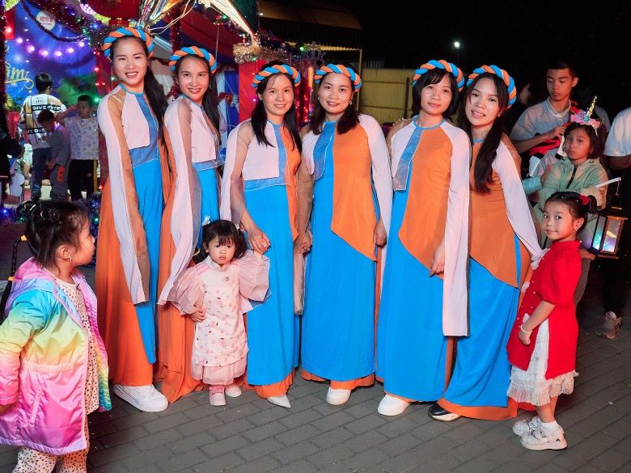

29 сентября 2023 года Воронежская областная организация Вьетнамцев провела для своих соотечественников торжественное мероприятие, посвященное празднованию середины осени во Вьетнаме.

10 октября 2023 года в связи с обострением палестино-израильского конфликта проведена рабочая встреча представителей Правительства Воронежской области и администрации городского округа город Воронеж с членами Координационного совета: Эльшаммари Хайдаром Фазелом Мохаммедом (руководителем иракской общины Воронежской области) и Кафарна Шакером Хуссейном (президентом Воронежской региональной общественной организации «Арабско-русский культурный центр») в целях сохранения на территории городского округа город Воронеж межнационального мира и согласия, укрепления гражданской идентичности и воспитания толерантного отношения к представителям иной национальности.

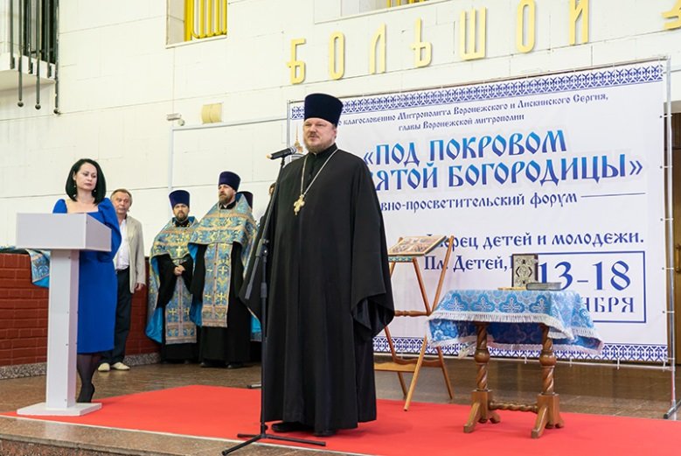
В период с 13 по 18 октября 2023 года по благословению митрополита Воронежского и Лискинского Сергия, Главы Воронежской митрополии состоялся духовно-просветительский форум «Под Покровом Пресвятой Богородицы» и Международный фестиваль духовной авторской песни» Ковчег».
В рамках открытия форума с приветственным словом к присутствующим обратился член Координационного совета, секретарь Воронежской епархии Русской Православной Церкви (Московский патриархат), протоиерей Андрей Скакалин, по окончании которого он совершил молебен.
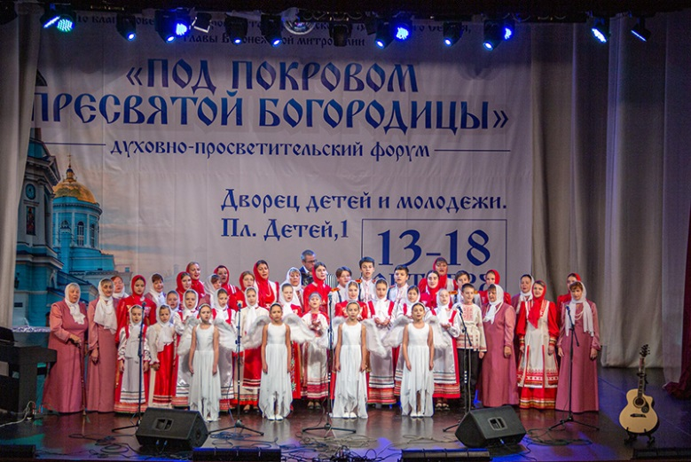
Традиционно в рамках форума были организованы различные мероприятия: православная выставка-ярмарка, мастер-классы для детей, встречи со священниками, и многое другое. Завершилось мероприятием гала-концертом и награждением победителей фестиваля духовной авторской песни «Ковчег 21»

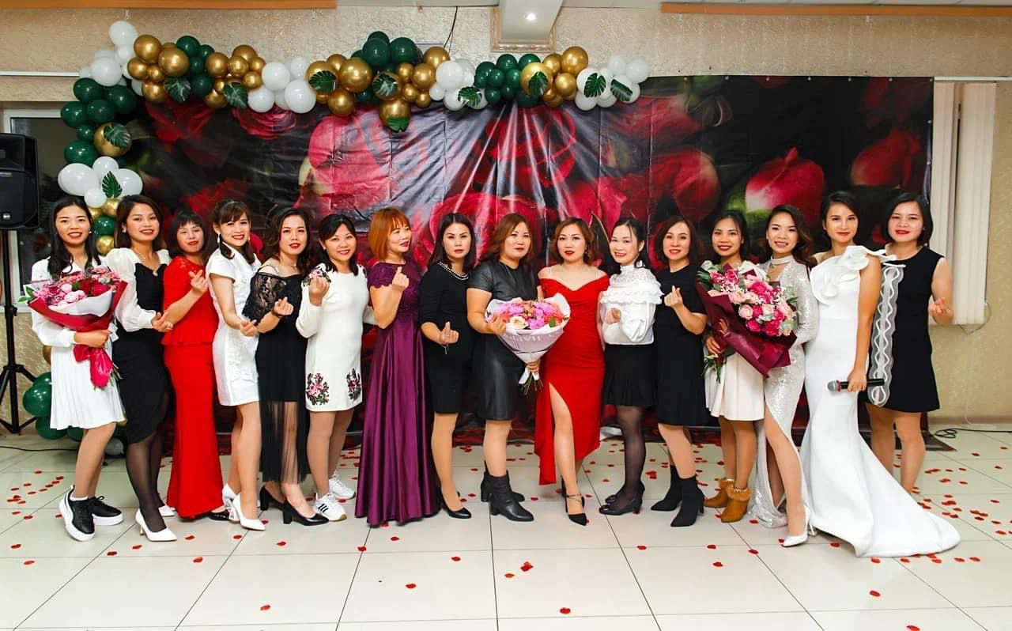
20 октября 2023 года Воронежская областная организация Вьетнамцев провела для своих соотечественников торжественное мероприятие, посвященное Вьетнамскому женскому дню.

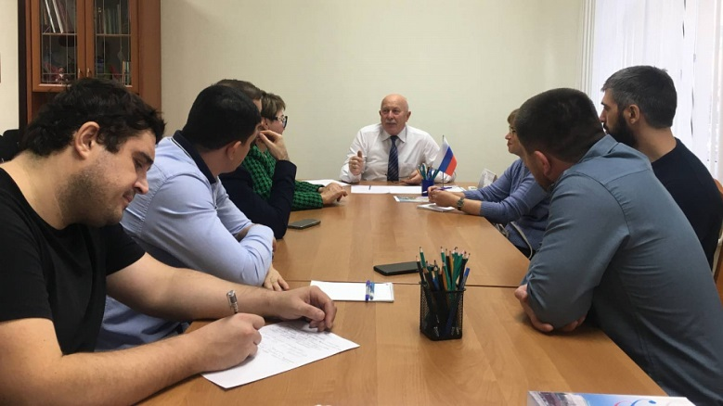
30 октября 2023 года в связи с произошедшими событиями в Махачкале состоялась рабочая встреча представителей Правительства Воронежской области, администрации городского округа город Воронеж с представителями Воронежского землячества народов Дагестана, членами Национальной палаты при Губернаторе Воронежской области и Координационного совета. В рамках данной встречи участниками было отмечено, что в настоящий момент обстановка в городе и области спокойная, и необходимо сделать всё возможное, чтобы сохранить сложившиеся межэтнические отношения, основанные на взаимном уважении и согласии.

30 октября 2023 года представители Воронежского регионального отделения Общероссийской общественной организации по развитию казачества «Союз Казаков-Воинов России и Зарубежья» приняли участие в траурных мероприятиях, посвященных Дню памяти жертв политических репрессий.

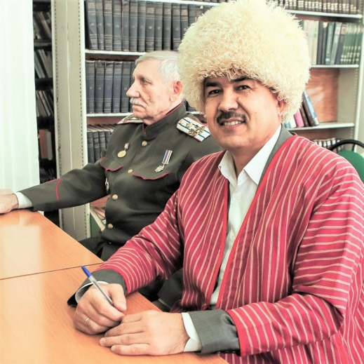

3 ноября 2023 года члены Координационного совета приняли участие в VIII Международной просветительской акции «Большой этнографический диктант», основной целью которой является привлечение внимания к истории, культуре и традициям народов, населяющих нашу страну.

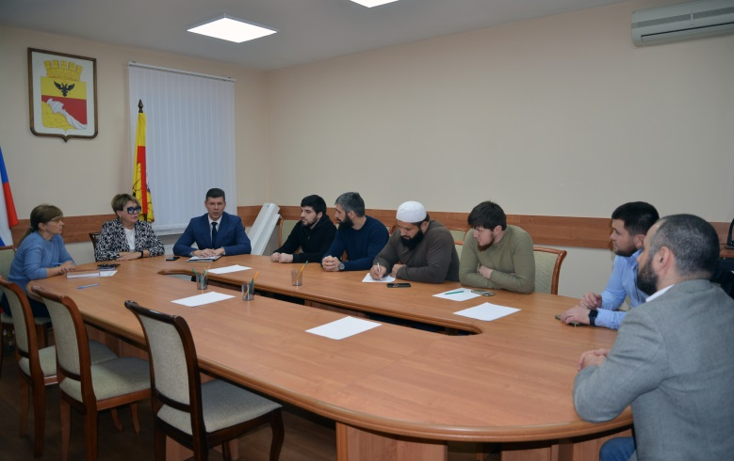
7 ноября 2023 года в рамках акции «Нет ненависти и вражде» состоялось заседание круглого стола, основной целью которого являлось сохранение межнационального мира и согласия, укрепление гражданской идентичности и воспитание толерантного отношения к представителям иной национальности. В рамках данного мероприятия приняли участие представители администрации Воронежа, Центра по противодействию экстремизму ГУ МВД России по Воронежской области, Централизованной религиозной организации Духовное управление мусульман Воронежской области (Воронежский мухтасибат), члены Координационного совета и представители Воронежского землячества народов Дагестана.

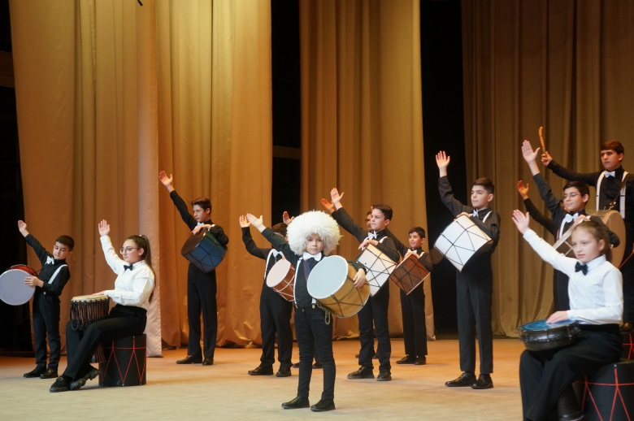
17 ноября 2023 года состоялся праздничный вечер «День армянской культуры», проводимый в рамках фестиваля «Дни национальных культур Воронежа». Организатором этнокультурного мероприятия выступили представители регионального отделения Общероссийской общественной организации «Союз армян России». Данное мероприятие было направленно на гармонизацию межнациональных отношений, укрепление единства и духовной общности многонационального народа Российской Федерации, сохранение и поддержание национальной культуры и традиций армянского народа.

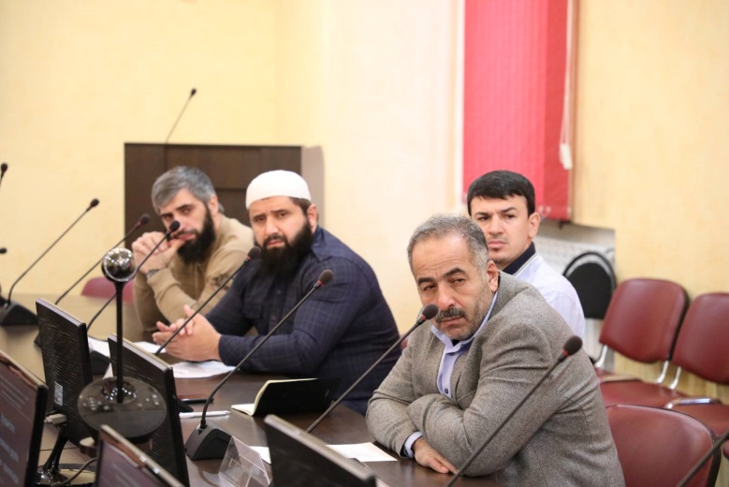
23 ноября 2023 года члены Координационного совета приняли участие в работе круглого стола «Взаимоуважение и дружба между народами – гарантия мира». Данное мероприятие было направлено на недопущение экстремистских проявлений и очагов социальной, межнациональной или межконфессиональной напряженности.

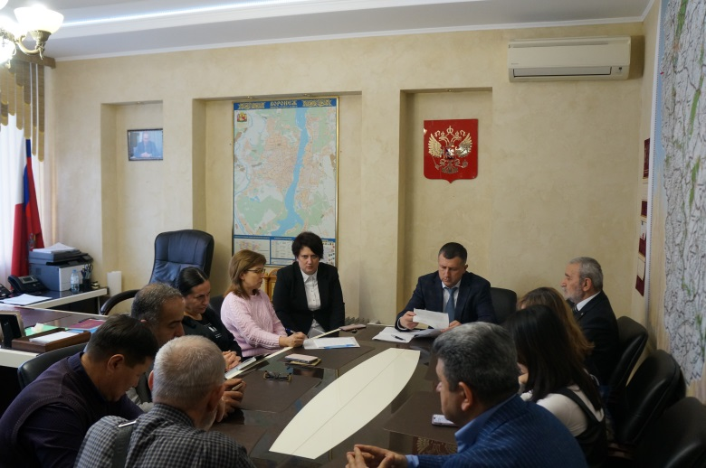
30 ноября 2023 года члены Координационного совета и руководители национально-культурных общественных объединений приняли участие в работе круглого стола с сотрудниками УВМ ГУ МВД России по Воронежской области по разъяснению миграционного законодательства Российской Федерации.

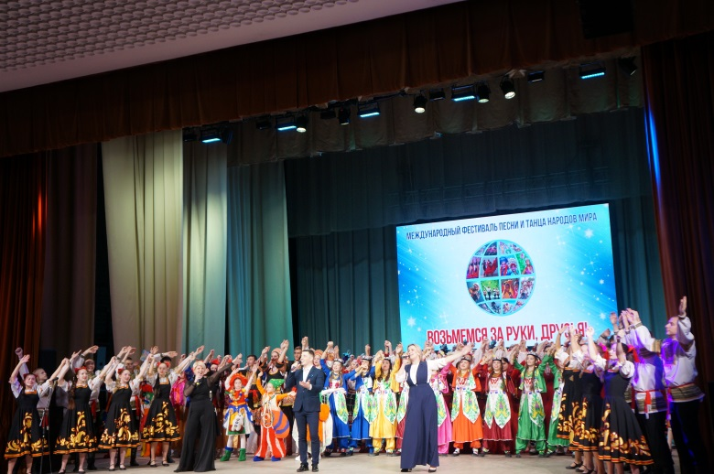
30 ноября 2023 года члены Координационного совета совместно с представителями своих национально-культурных и религиозных общественных организаций приняли участие в международном фестивале песни и танца народов мира «Возьмемся за руки, друзья!», основной целью которого является формирование толерантного отношения к представителям других национальностей и конфессий в современном обществе.

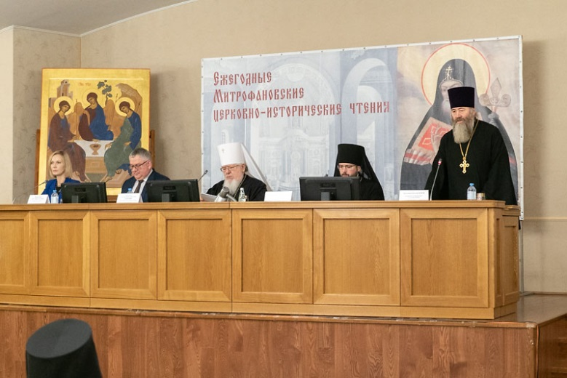
В период с 1 по 8 декабря 2023 года по благословению митрополита Воронежского и Лискинского Сергия, Главы Воронежской митрополии в Воронежской митрополии состоялись ежегодные Митрофановские церковно-исторические чтения, проводимые в рамках регионального этапа Международных Рождественских образовательных чтений. Главной задачей Митрофановских чтений является привлечение внимания общества к актуальным проблемам духовного просвещения и образования, сохранение и преумножение культурного, исторического и научного наследия Воронежского края.
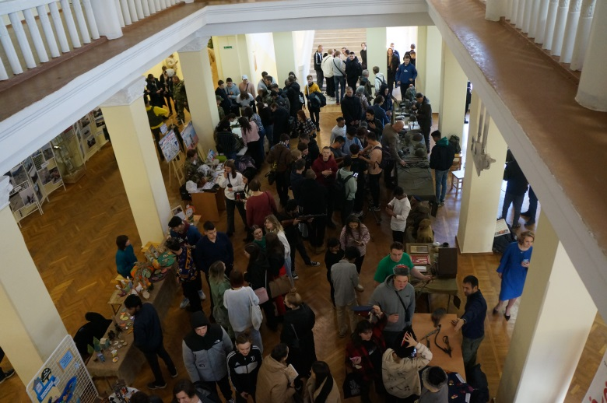
7 декабря 2023 года члены Координационного совета приняли участие в Молодежном форуме «Содружество. Диалог общества и власти», состоявшемся на базе Воронежского государственного лесотехнического университета имени Г.Ф. Морозова. Работа форума, началась с тематических площадок, на которых некоммерческие организации представили свой опыт.
Работала военно-патриотическая выставка областной общественной организации ветеранов боевых действий «Патриот», где можно было познакомиться с оружием и формой времен Великой Отечественной войны, предметами фронтового быта солдат, редкими архивными документами и фотографиями защитников города Воронежа.
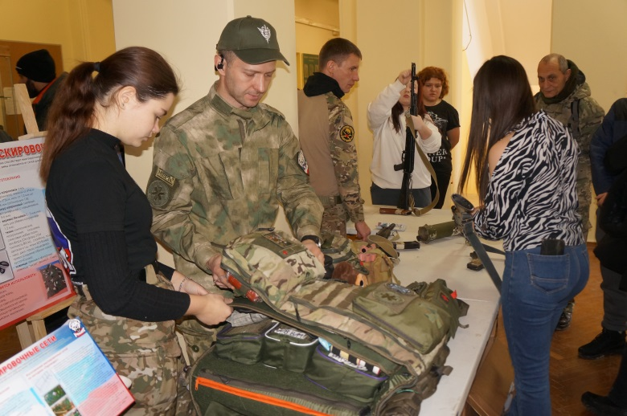
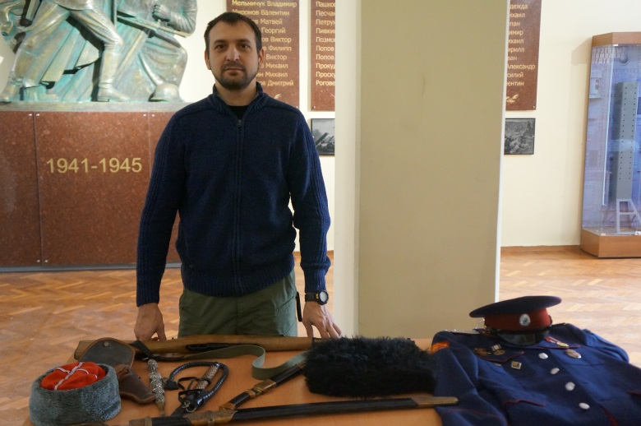
Площадка АНО «Центр начальной военной подготовки граждан «Рокот-Воронеж» была представлена макетами стрелкового оружия, изготовленными организацией маскировочными сетями, блиндажными или окопными свечами, а также агитационными буклетами на посещение бесплатных занятий по тактической медицине и курсу оказания первой помощи. Представители некоммерческой организации «Рокот-Воронеж» рассказали о том, как обучают всех азам начальной военной подготовки, создают вещи, необходимые для фронта, которые были представлены на выставке.
Выставка «Воронеж – казачий край» была представлена формой, предметами, утварью, атрибутами казачьего быта.
Площадка «Цифровая грамотность и кибербезопасность» от АНО «Центр поддержки, развития и патриотического воспитания детей и инвалидов «Академия естественного развития «АЕРа», хотя и обучает компьютерной грамотности и безопасности пенсионеров и школьников, также говорила о вызовах времени и популярности IТ-профессии.
В экспозиции обучающихся Центра развития творчества детей и юношества «Твори, выдумывай» были представлены творческие работы и поделки. Все желающие приняли участие в тематическом мастер-классе.
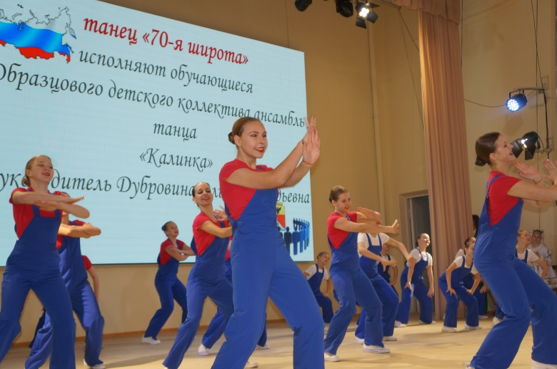
Другие некоммерческие организации, представившие свои тематические площадки были ориентированы на социальные проблемы общества. Центр содействия профилактике социально значимых заболеваний «Ты не один» консультирует по вопросам ВИЧ и получению терапии прибывших в регион вынужденных переселенцам, а организация «АутМама» помогает детям с ментальными особенностями здоровья.
В рамках молодежного форума состоялся праздничный концерт патриотической направленности «Тебе Россия, для тебя Россия», приуроченный ко Дню Конституции, в котором приняли участие творческие коллективы Центра развития творчества детей и юношества.

Завершилась мероприятие работой следующих секционных площадок:
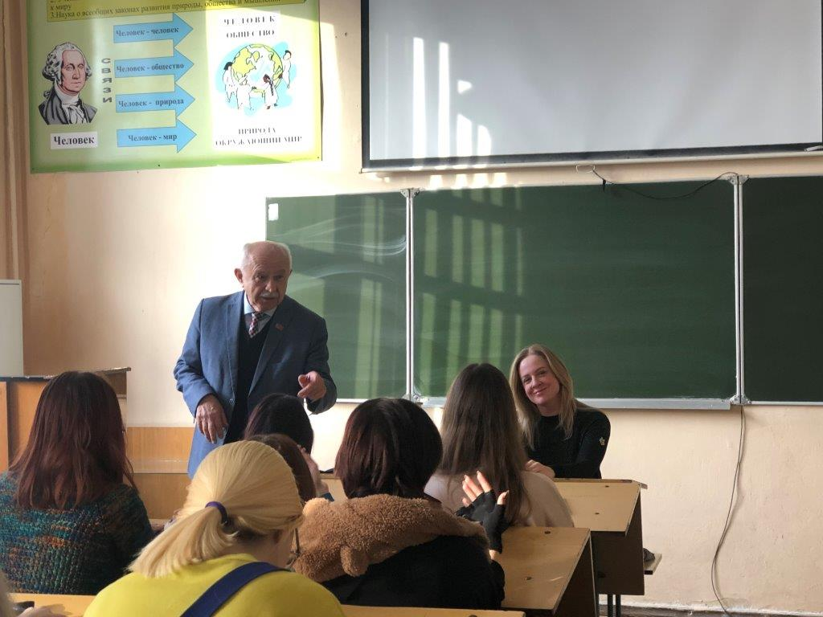
- Материнство и детство;
- Здоровое общество - будущее нации;
- Патриотическое воспитание молодежи;
- Значение IT для развития общества;
- Духовно-нравственное воспитание личности;
- Бесконфликтное общение – залог добрых отношений в обществе»;
- Возрождение казачества, сохранение исторической памяти.

7 декабря 2023 года члены Координационного совета приняли активное участие в покупке дизельного генератора Спец SD-6500E4 мощностью 5,5 кВт, необходимого для воронежских военнослужащих, несущих службу на линии боевого соприкосновения в зоне специальной военной операции. Данный генератор был передан волонтерам совместно с продуктами питания, комплектующими для систем связи и другим гуманитарным грузом.

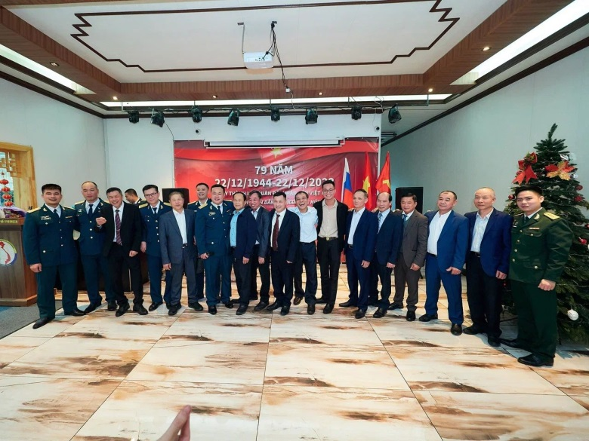
23 декабря 2023 года Воронежской общественной областной организацией Вьетнамцев организовано и проведено мероприятие, посвященное 79-й годовщине празднования Дня создания Вьетнамской народной армии.

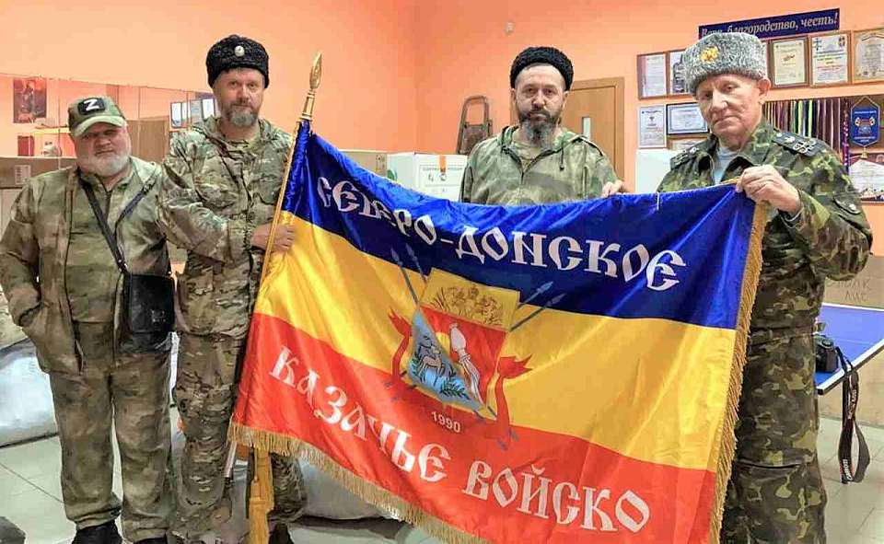
В текущем году представители Воронежской региональной общественной организации «Северо-Донское казачье войско» принимали активное участие в сборе гуманитарной помощи для военнослужащих, в том числе из числа казаков, находящихся в зоне специальной военной операции.

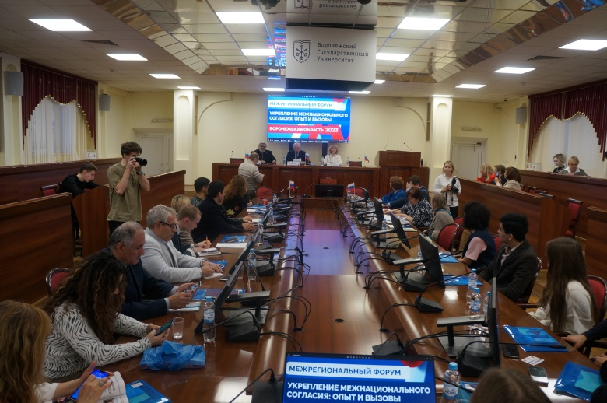
27 декабря 2023 года члены Координационного совета приняли участие в Межрегиональном форуме «Укрепление межнационального согласия: опыт и вызовы 2023», на котором состоялось торжественное вручение сборника лучших муниципальных практик в сфере укрепления межнациональных отношений на территории Воронежской области.

Информация о деятельности Координационного совета и проводимых мероприятиях, направленных на укрепление единства и духовной общности многонационального народа Российской Федерации, сохранение исторического наследия, возрождение национальной самобытности и традиций, обеспечение социально-культурной адаптации и интеграции иностранных граждан, воспитание молодежи в духе патриотизма, межнациональной терпимости и уважения к иной культуре, гармонизацию межнациональных и межрелигиозных отношений, профилактику межэтнических (межконфессиональных) конфликтов, размещалась на официальном интернет-сайте администрации городского округа город Воронеж, в муниципальных средствах массовой информации, в печатных изданиях (газета «Берег»), интернет-газетах (Горком 36, Интернет-газета «Воронеж многонациональный») и других СМИ.

